МИР, ОКРУЖАЮЩИЙ РЕБЕНКА, - ЭТО, ПРЕЖДЕ ВСЕГО, МИР ПРИРОДЫ С БЕСГРАНИЧНЫМ БОГАТСТВОМ ЯВЛЕНИЙ, С НЕЧЕРПАЕМОЙ КРАСОТОЙ. ЗДЕСЬ, В ПРИРОДЕ, ВЕЧНЫЙ ИСТОЧНИК ДЕТСКОГО РАЗУМА.
В.А.СУХОМЛИНСКИЙ
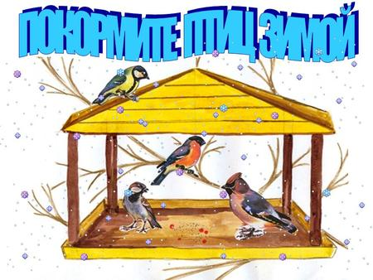 ПРОЕКТ «ПОКОРМИМ НАШИХ ПТИЦ»
Подготовительная группа

Выполнила воспитатель МАДОУ № 222 г. Екатеринбурга Шубина И.А.

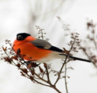 Актуальность: 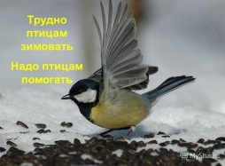
В холодное время года зимующим птицам жизненно важно прокормиться. Доступной пищи становится значительно меньше, но потребность в ней возрастает. Иногда естественный корм становится практически недоступным, поэтому многие птицы не могут пережить зиму и погибают.
Проведя диагностическую беседу, предложив детям демонстрационный материал (карточки с изображением зимующих птиц), удалось установить, что из 22 опрошенных воспитанников меньше половины группы (10 детей) узнали и назвали правильно почти всех предъявленных птиц, каждый третий (8 детей) смог узнать и уверенно назвать 6 птиц, а каждый восьмой (4 детей) смог вспомнить и назвать только 4 птиц. Из этого следует, что дети имеют малый опыт наблюдения за птицами в природе. У большинства опрошенных детей не сформированы навыки оказания помощи птицам зимой.

Тип проекта: творческий
Вид: групповой
Форма проведения: занятия, беседы, наблюдения, экскурсии, дидактические и театрализованные игры, досуги, опытническая и трудовая деятельность, чтение художественной литературы, просмотр видеофильмов и телепередач, с родителями изготовление вывешивание кормушек, фотографирование с родителями зимующих птиц, участие в экологическом проекте «Поможем зимующим птицам»
Продолжительность проекта: средней продолжительности (ноябрь – март 2017)
Место проведения: экологическая зона детского сада, музыкальный зал, группа, участок группы, семья.
Проблема: слабые экологические знаний о зимующих птицах, не сформированы навыки оказания помощи птицам зимой.
Участники проекта: дети, педагоги, родители.
Цель проекта: формирование у детей системы элементарных экологических знаний о зимующих птицах и помощи человека природе. Способность увеличению численности зимующих птиц нашего края;

Задачи проекта:
- развитие познавательных способностей
- развитие творческого воображения и мышления
- развитие коммуникативных навыков
- совместная деятельность с родителями
Задачи исследовательской деятельности:
- формировать предпосылки поисковой деятельности, интеллектуальной инициативы,
- развивать умение определять возможные методы решения проблемы самостоятельно,
- формировать умения применять методы, способствующие решению поставленной задачи с использованием различных вариантов.
Линии развития личности:
- познавательное развитие дошкольников, речевое развитие
- художественно-эстетическое развитие дошкольников,
- социально-коммуникативное развитие дошкольников
Ожидаемый результат:
- сформировать у детей систему знаний о зимующих птицах,
- научить детей самостоятельно решать экологические задачи,
- научить детей самостоятельно находить решения в сложных ситуациях,
- сформировать гуманное отношение к природе,
- развивать интерес и любовь к родному краю в процессе экологического воспитания и умения отражать это в рисунке, лепке, аппликации, конструировании, ручном труде.

«Экологическое воспитание – это формирование осознанно-правильного отношения к природным явлениям и объектам, которые окружают ребенка и с которыми он знакомится в дошкольном детстве». С.Н.Николаева
«Программа воспитания и обучения в детском саду» определяет следующие задачи познавательно-речевого развития дошкольников по формированию элементарных экологических представлений:
- анализировать результаты наблюдений и делать выводы о некоторых закономерностях и взаимосвязях в природе,
- знать пять-семь видов зимующих птиц,
- иметь представление о зимующих птицах и о помощи человека природе.
Учитывая, что «Программа воспитания и обучения в детском саду» предусматривает умственное воспитание дошкольников через задачи художественно-эстетического развития, а именно:
- развивать способность наблюдать, всматриваться в явления и объекты природы, выделяя их свойства и качества (форма, величина, строение, цвет), отражая это в рисунке, лепке, ручном труде;
- учить детей отражать в продуктивных видах деятельности свое отношение к миру природы;
- приобщать детей к театральному искусству;
- развивать умения разыгрывать сценки по экологическим сюжетам,
- воспитывать артистические качества, раскрывать творческий потенциал детей, предоставлять возможность выступать перед сверстниками, родителями и другими гостями;
- совершенствовать умение согласовывать свои действия с товарищами, приучать детей правильно оценивать свои поступки и поступки товарищей.
Содержание экологического воспитания включает два направления:
- экологические знания детей,
- отношение к предметам и явлениям окружающей действительности.
Для того чтобы научить детей дошкольного возраста правильно относиться к миру природы, необходимо, чтобы ребенок имел определенные знания о живой и неживой природе.
Воспитательно-образовательную работу по экологическому развитию детей дошкольного возраста может осуществлять педагог, который сам владеет определенными знаниями в области экологии. Экологическое воспитание дошкольников необходимо проводить в процессе интеграции разнообразных видов детской деятельности, занятий, наблюдений, экскурсий, опытнической и трудовой деятельности, дидактических и сюжетно-ролевых игр, чтения художественной литературы, просмотра видеофильмов и телепередач, а также самостоятельной деятельности детей.
Большое значение при этом отводится работе с родителями воспитанников. Проводить совместно с родителями праздники, организовывать проекты: «Птицы наши друзья», «Поможем птицам зимой», и выставки художественного творчества детей и родителей.
Цель экологического проекта: формирование у детей элементарных экологических знаний о зимующих птицах, о правилах поведения в природе.
1.Задачи оздоровительной направленности
- учить детей понимать и правильно взаимодействовать с природой
2. Задачи образовательной направленности:
- формировать элементарные экологические знания
- развивать экологические представления
- формировать начала экологического мировоззрения
- формировать умения решать самостоятельно различные экологические задачи
- учить детей самостоятельно находить решение в сложных ситуациях
- учить понимать причинно-следственные связи внутри природного комплекса:
а) познакомить детей с особенностями жизни птиц
б) показать взаимосвязь растений и птиц со средой обитания: растения служат кормом для птиц, птицы распространяют семена.
- познакомить детей с Красной книгой
3. Задачи воспитательной направленности:
- продолжать формировать у детей бережное и ответственное отношение к миру природы
- формировать эмоционально-доброжелательное отношение к птицам
- воспитывать отзывчивость и коммуникабельность, стремление помочь товарищам, поддерживать их в трудную минуту
4. Задачи по развитию трудовых умений и навыков при ознакомлении с природными явлениями:
- учить детей заботиться о зимующих птицах
- учить делать кормушку для птиц из бросового материала
5. Задачи по оформлению эстетических суждений о природе через продуктивные виды деятельности:
- развивать интерес и любовь к родному краю в процессе экологического воспитания и умения отражать это в рисунке, лепке и аппликации
- учить детей отражать в продуктивных видах деятельности свое отношение к миру природу.
Предполагаемые итоги реализации проекта:
- Сформировать у детей обобщенные представления о зимующих птицах
- Знание детьми внешнего вида, образа жизни, о приспособленности птиц к жизни в зимнее время года
- Вызвать постоянное желание детей помогать к заботиться о птицах зимой
- Уметь сравнивать разных птиц, выделяя общее и различия поведения, способы добывания пищи
- Обогатить словарный запас детей
- Научить анализировать, устанавливать причинно-следственные связи
- Воспитать умение работать в коллективе сверстников, умение выслушивать друг друга, приходить на выручку
- Приобщить к совместной деятельности родителей
Этапы реализации проекта:
1 этап - подготовительный
• Обсуждение цели и задач с воспитателями, детьми, родителями
• Создание необходимых условий для реализации проекта (сбор материала, методических
пособий).

II этап - основной (практический)
• Внедрение в воспитательно - образовательный процесс эффективных методов и приемов
по расширению знаний дошкольников о зимующих птицах
• Заготовка корма для птиц (приобщение родителей)
• Изготовление кормушек
• Подкормка и наблюдение за птицами
• Выставка детских работ
• Разработка и накопление методических материалов, разработка рекомендаций по
проблеме
III этап-заключительный
• Обработка результатов по реализации проекта
• Презентация проекта
• Организация птичьей столовой» Зернышко» на территории детского сада

Раздел программы | Формы и методы работы
Познавательное развитие
Развитие речи | Составление описательного рассказа об одной из зимующих птиц, «Сравнительное наблюдение снегиря и свиристели».  Дидактические игры: «Скажи наоборот», «Назови ласково», «Кто как голос подает?», «Один-много», «Большой – маленький», «Сосчитай птиц», «Угадай по описанию», «Чье это?».
Ознакомление с художественной литературой | Чтение: В.Бианки «Сова», И.Тургенев «Воробей», В. Бианки «Чей нос лучше?», «Лесные домишки», А. Барков «Голоса леса», И. Поленов «Синичкины кладовки», Г.Серебрицкий «Берегите птиц», загадки и стихи.
Конструирование | Занятия: «Изготовление кормушки из бумаги», «Изготовление кормушек из бросового материала».
Рисование | Занятия: «Синичка - птичка-невеличка», «Снегири на ветках».
Лепка | Занятие: «Вылепи любую птицу».
Аппликация | Занятия: «Снегири на ветках», «Сорока – белобока».
Театрализованная деятельность | Экологическая сценка «Доживем до весны».
Физическое воспитание | Подвижные игры: «Совушка», «Собачка и воробьи», «Перелет птиц».
Игровая деятельность | Сюжетно-ролевые игры: «Парк птиц», «Детский сад».
Опытно-исследовательская деятельность | Исследование различного оперения с помощью лупы. Наблюдение за поведением птиц во время кормления. Сходства и различия питания птиц зимой и летом.  Ведение дневника наблюдений прилета птиц к кормушке.

Фотоотчет «Наши кормушки для птиц»
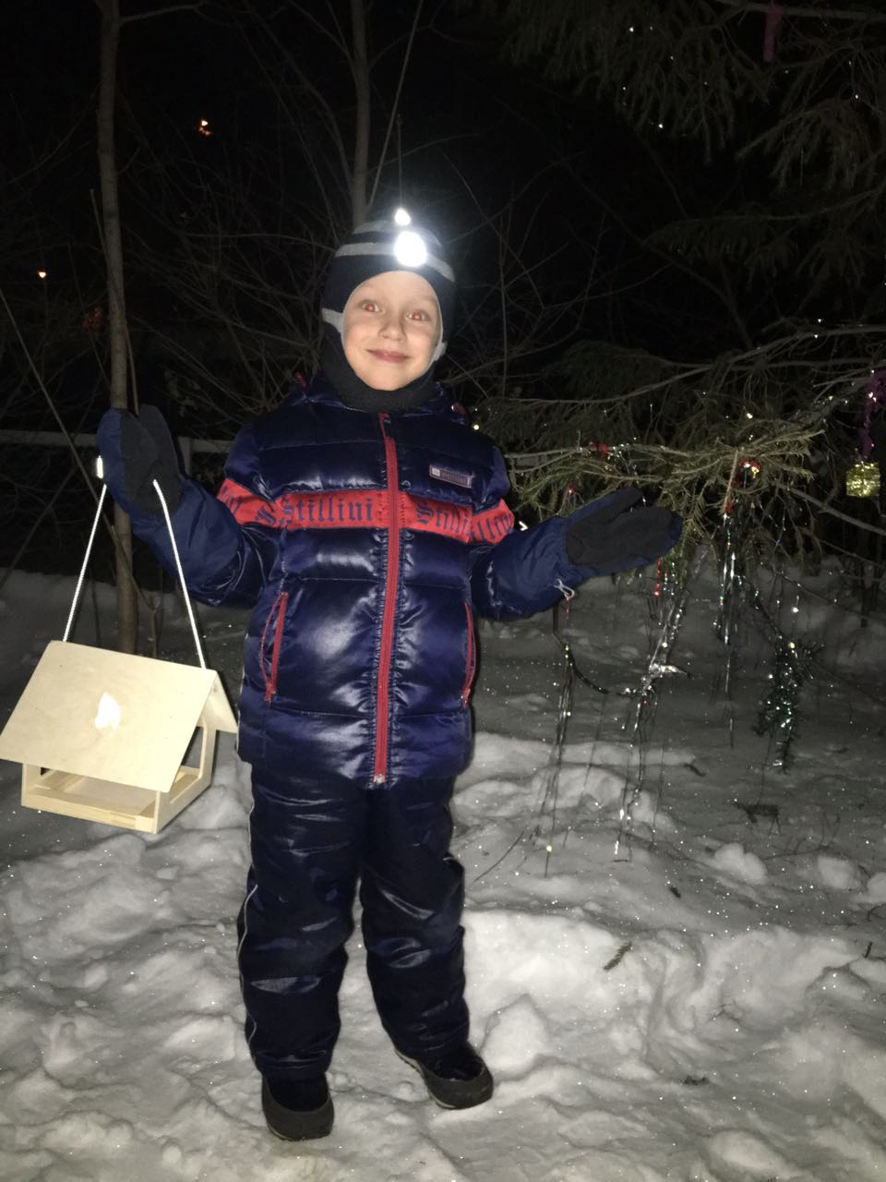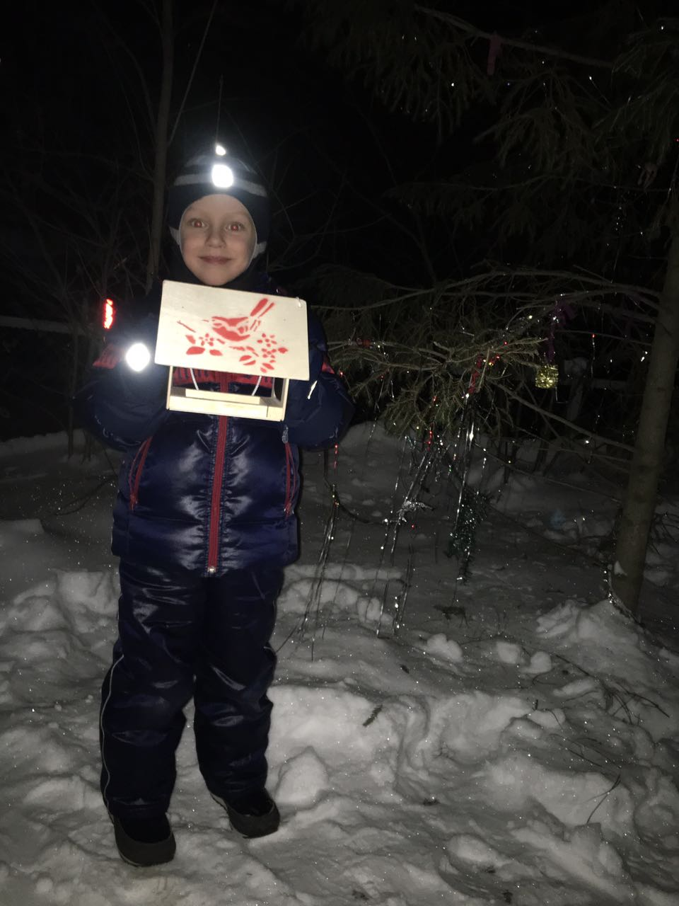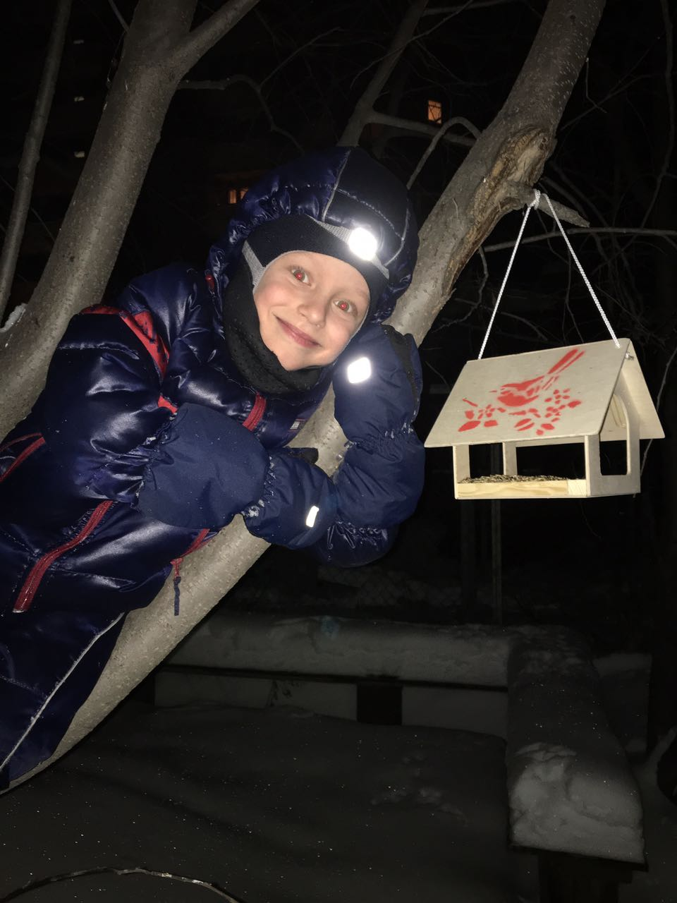
Максим

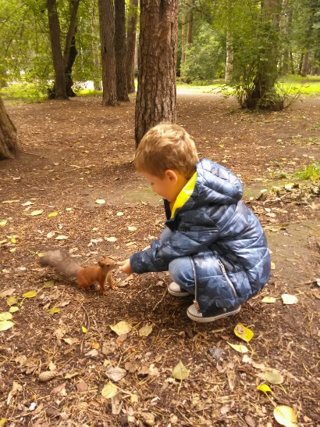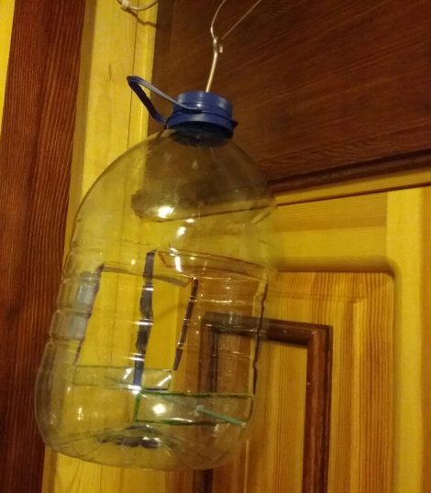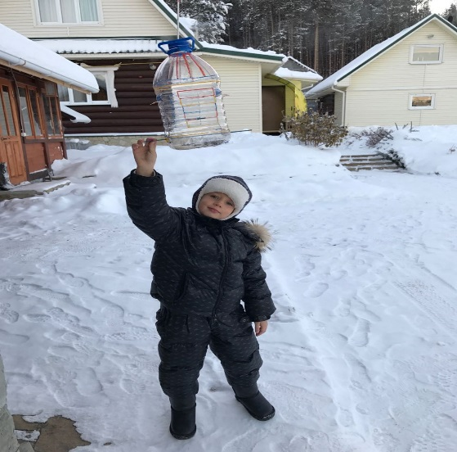
Данил: «Мы с папой вместе сделали кормушку и повесили её в саду. Я не только забочусь о птицах, но и подкармливаю белок в «Зеленой роще»
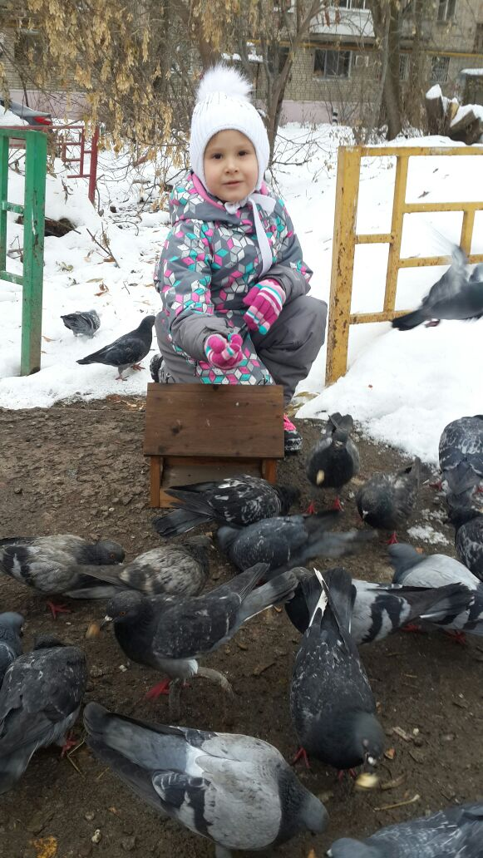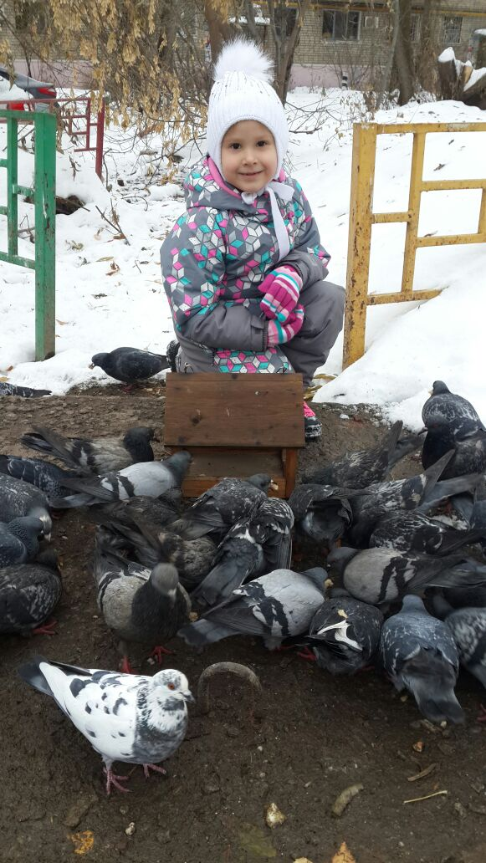
Голуби и Софи «Голубей столько много, что пришлось снять кормушку с дерева и кормить на земле»

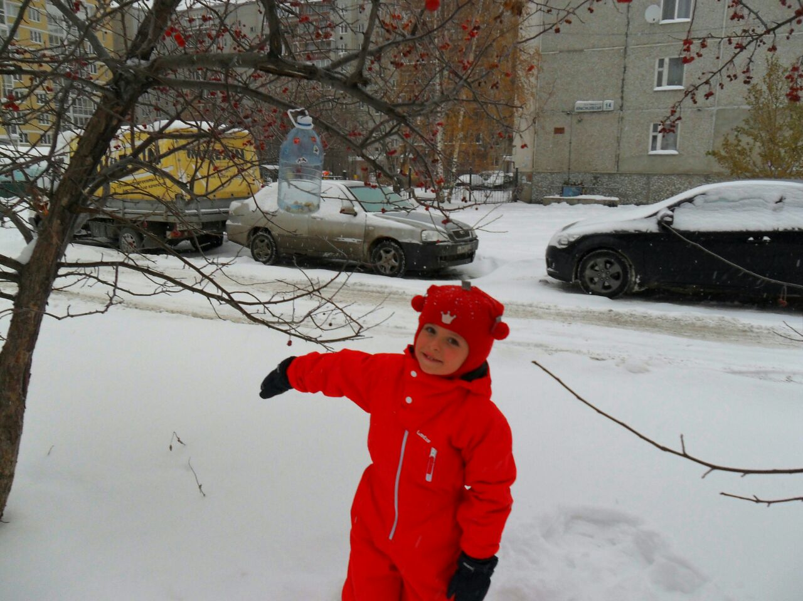
Арина: «Мы с папой повесили кормушку во дворе и я каждый день кормлю птиц. Только они пугаются, не хотят вместе сфотографироваться»
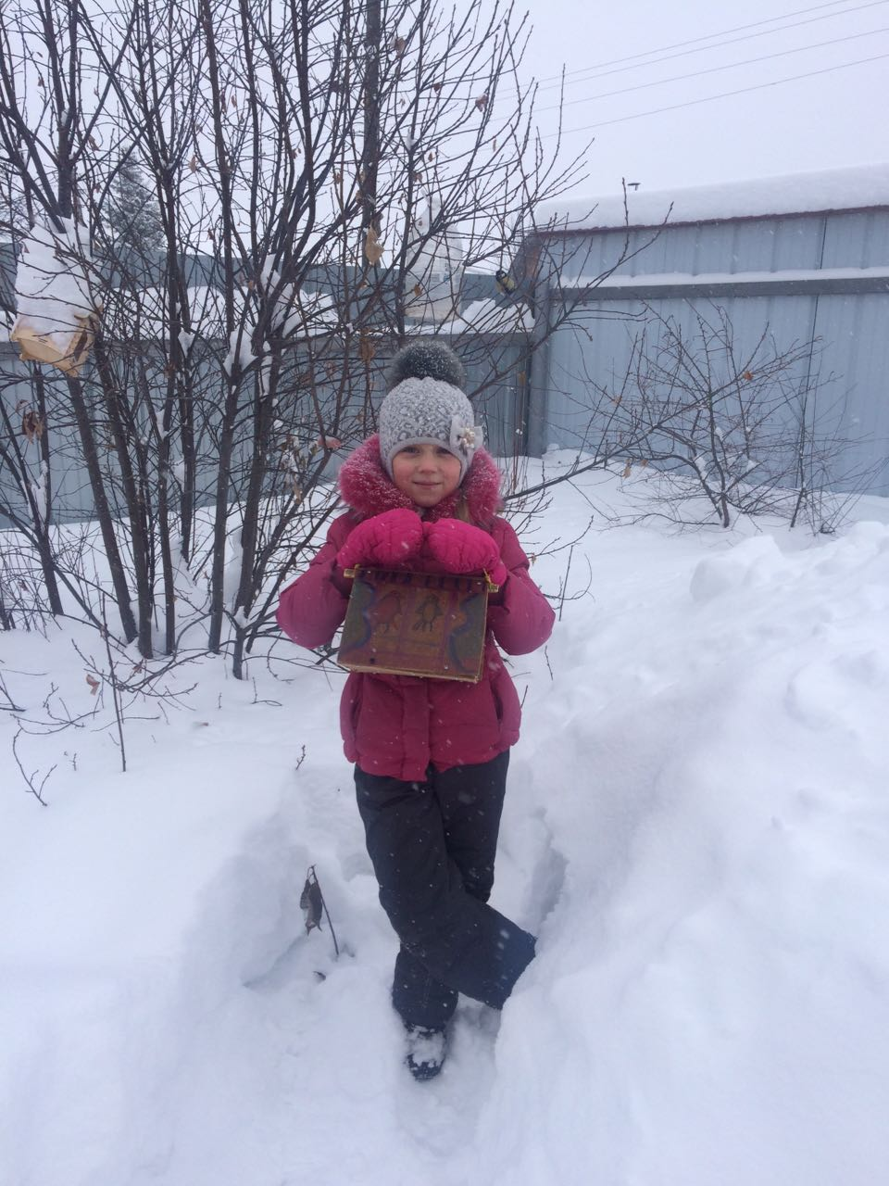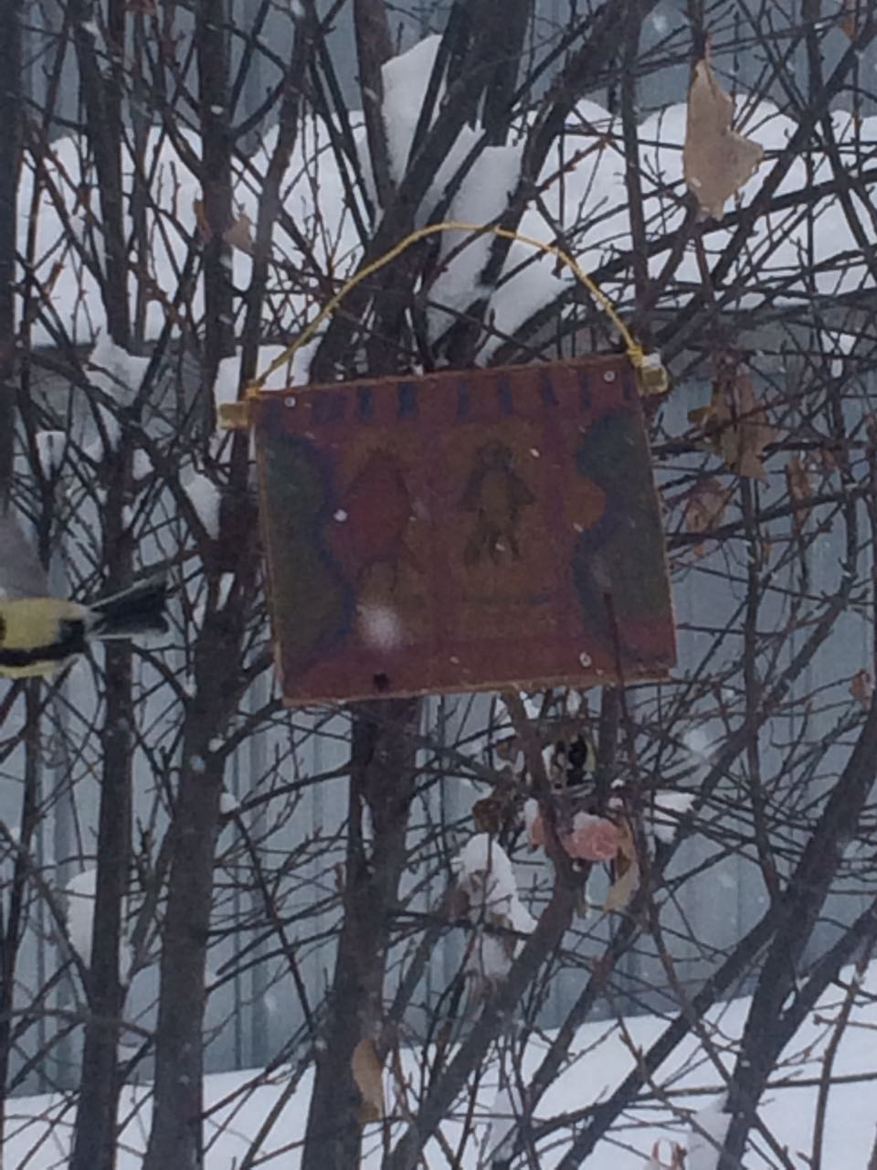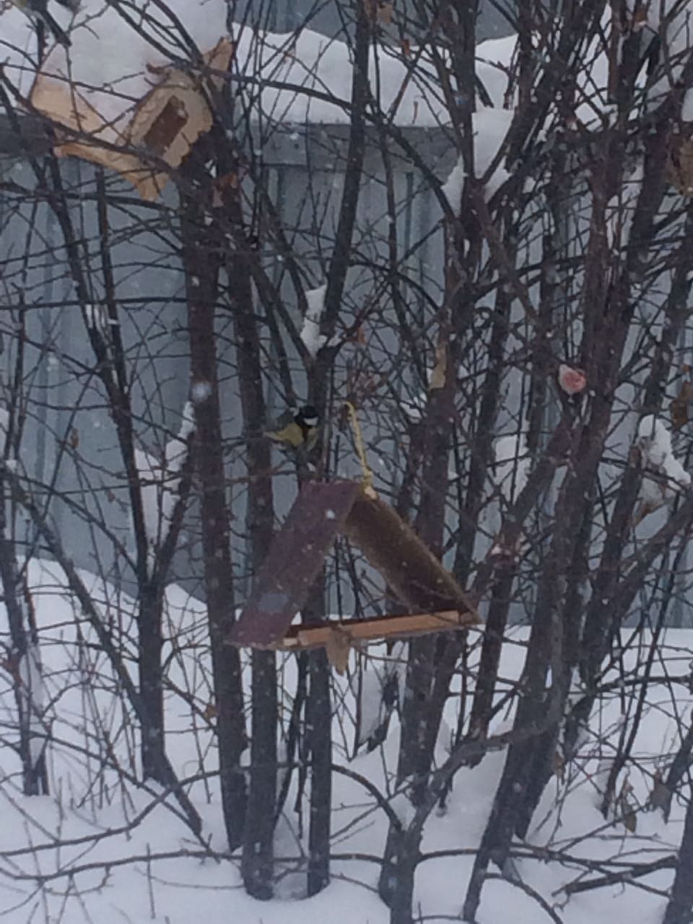
Олеся: «Я свою кормушку раскрасила и повесила на даче. Первыми прилетели синички»

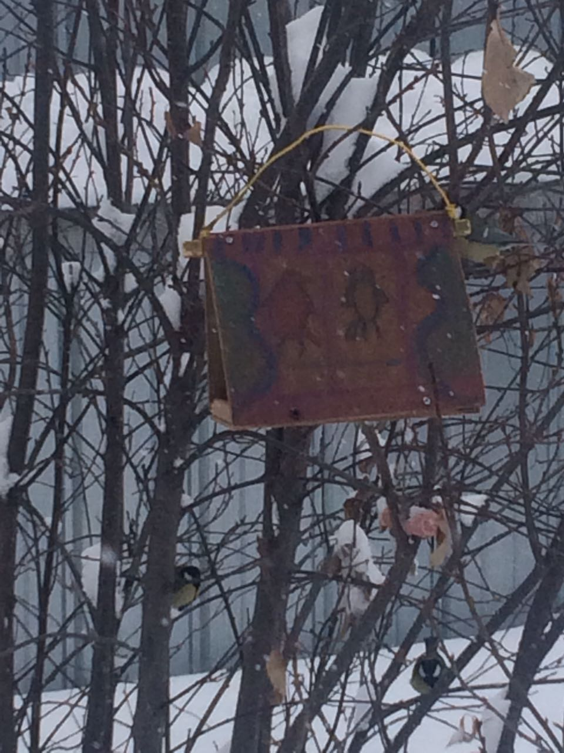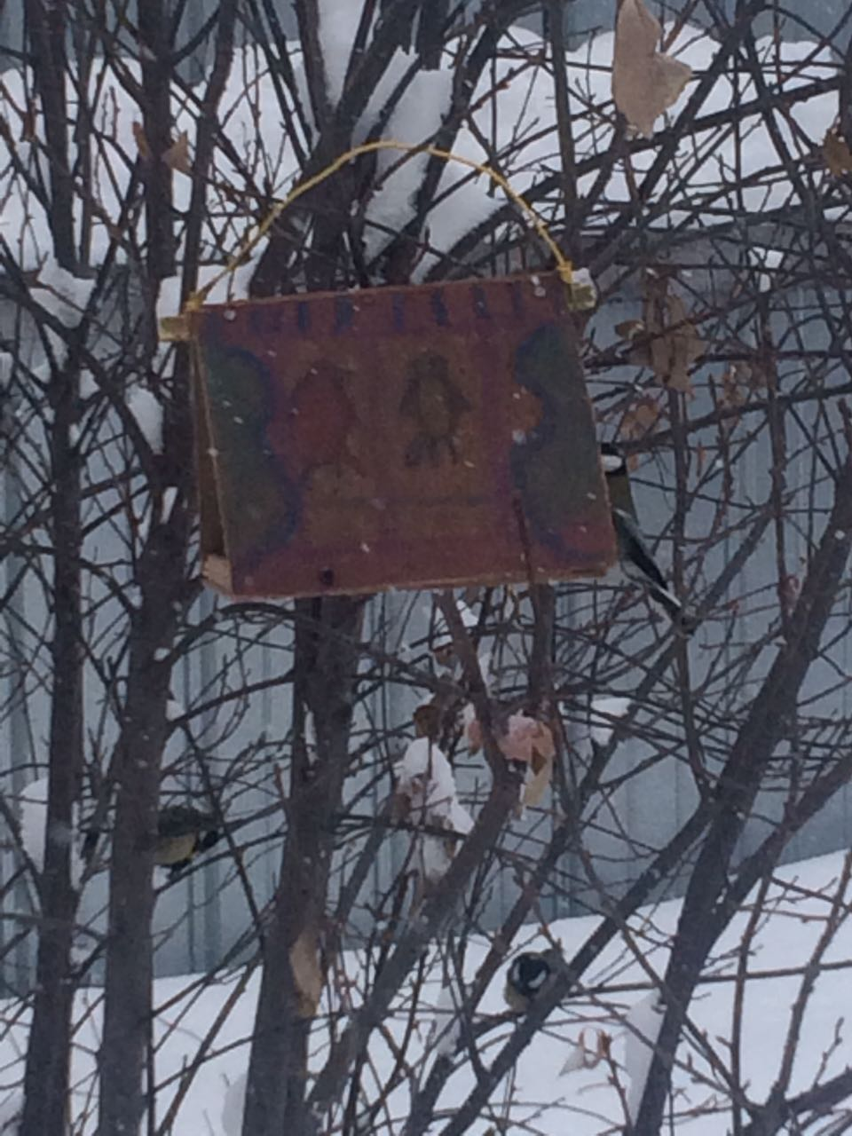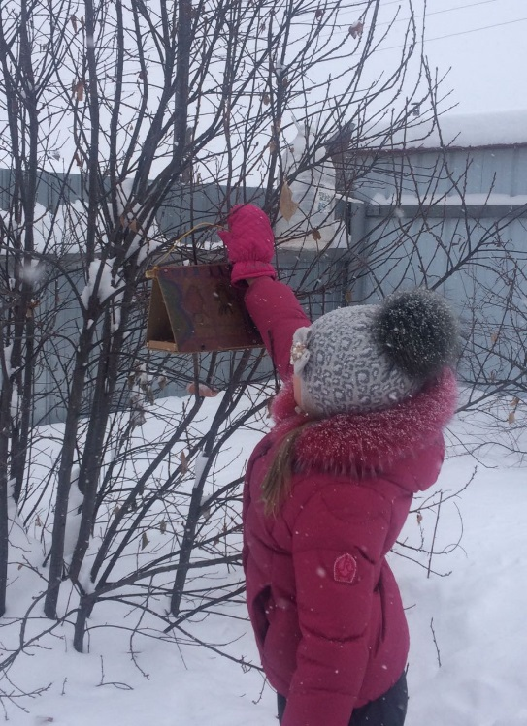

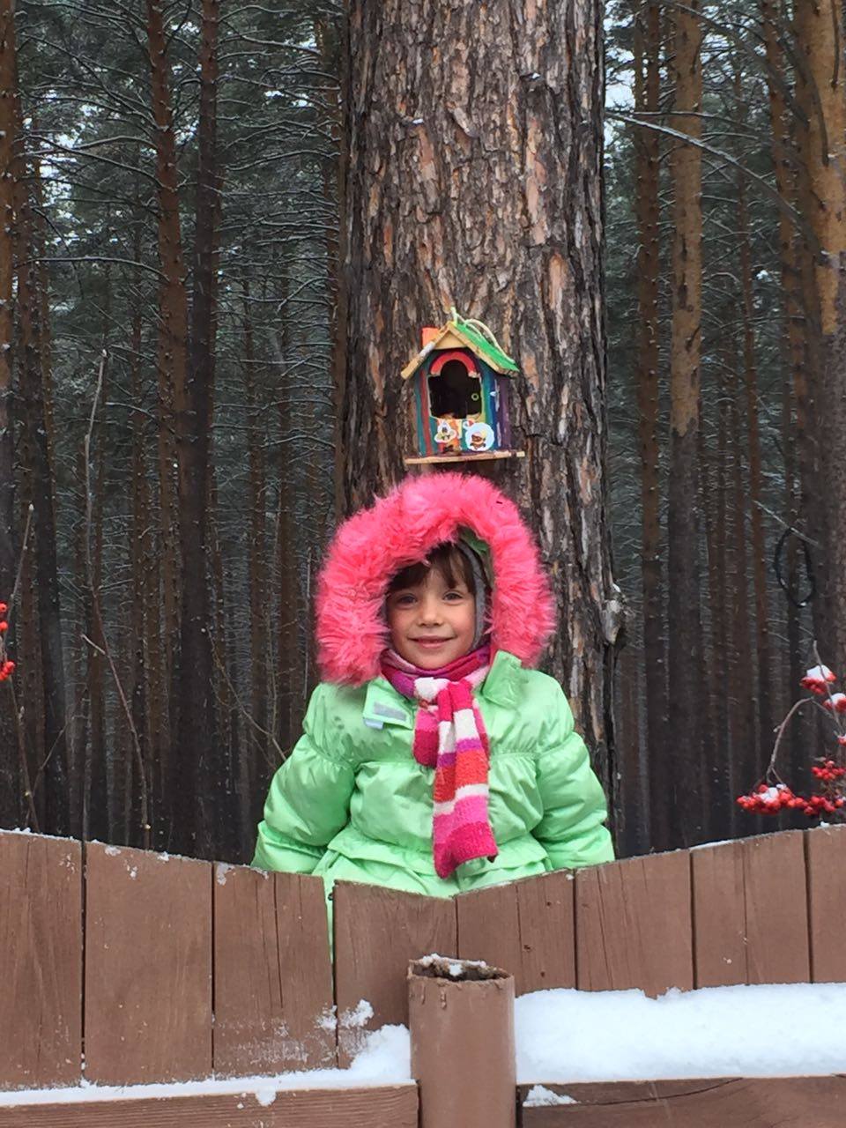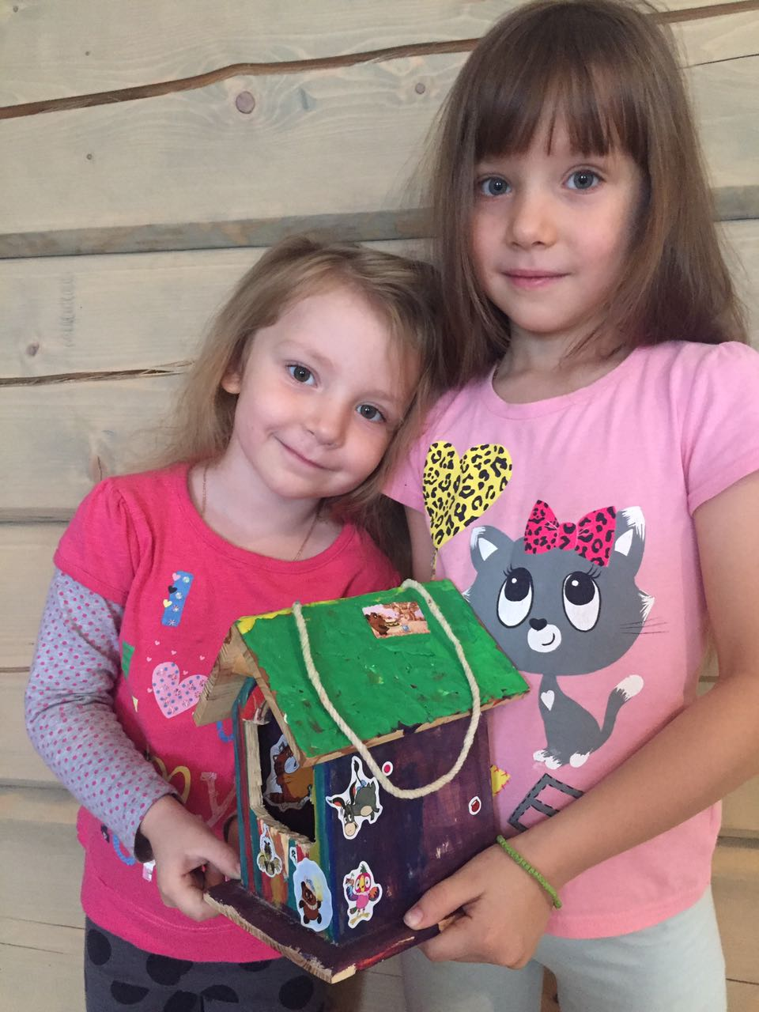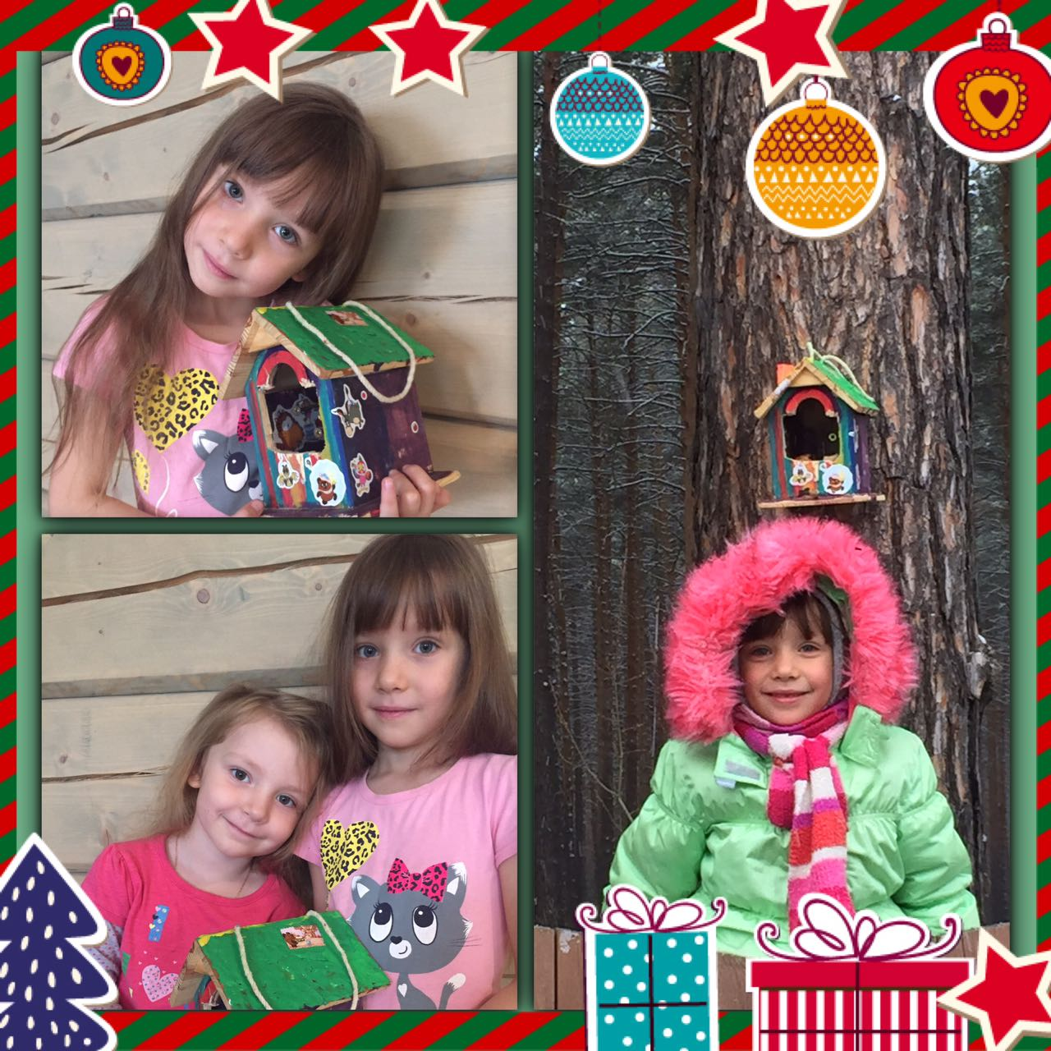София: «Эту кормушку м ы украшали вместе с сестренкой Тасей. Повесили на сосну, высоко, может быть и птицы и белочки угостятся нашими подарками»
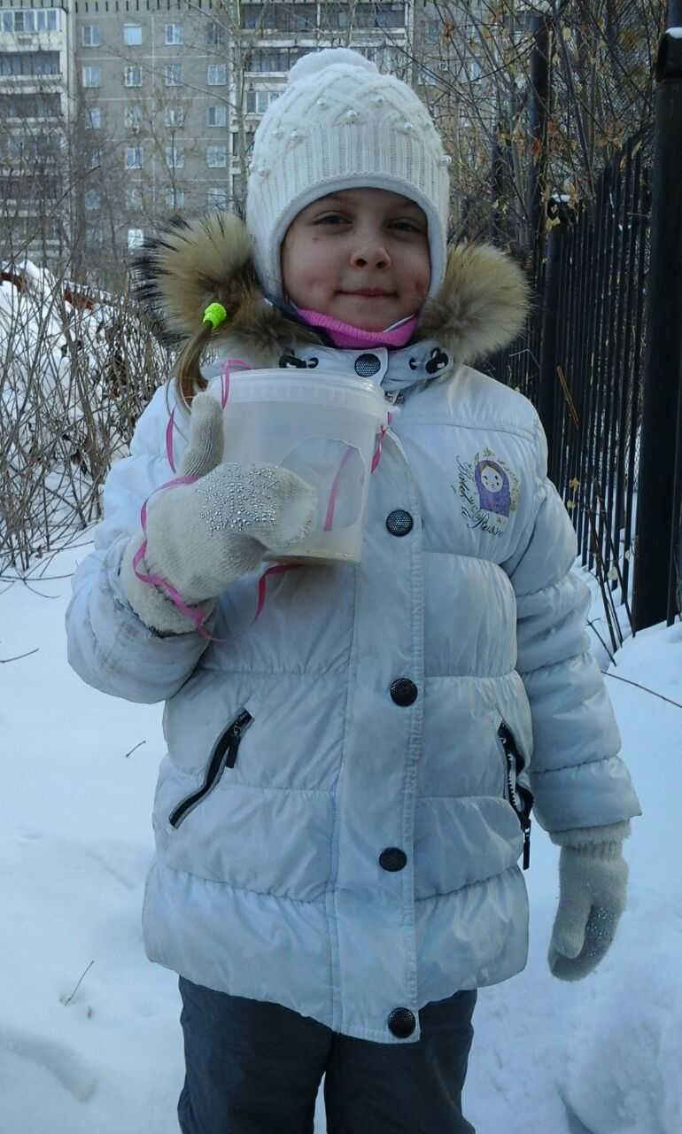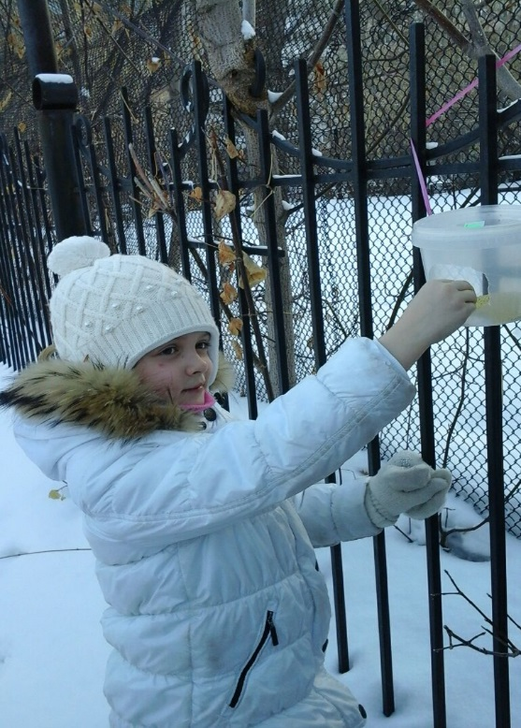
Злата: «Мы с папой сделали кормушку дома, принесли в детский сад и повесели. Теперь я из дома каждый день ношу корм для моих птичек и мы с ребятами кормим их семечками и пшеном»
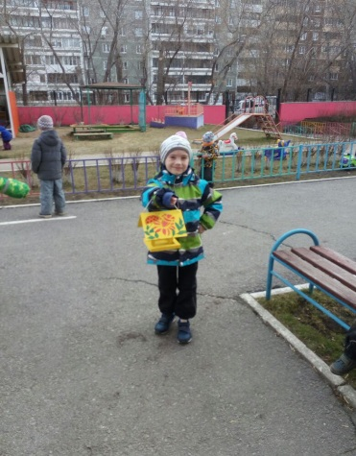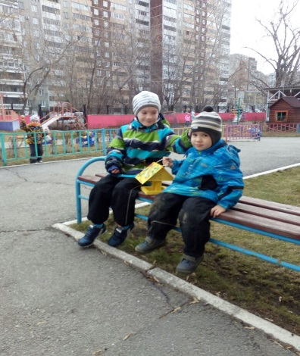
Алеша: «Мы тоже постарались и сделали кормушку. Повесим её в детском саду и будем кормить птиц всю зиму»

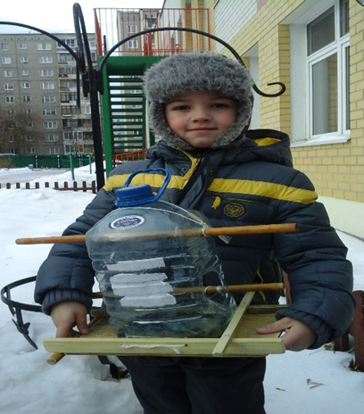 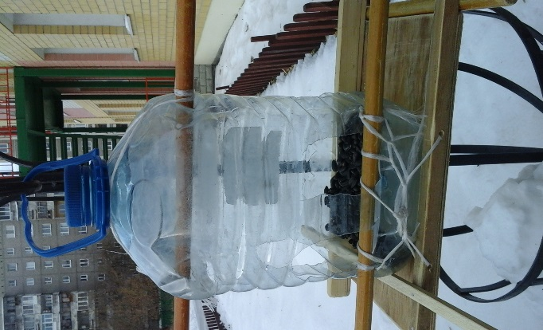 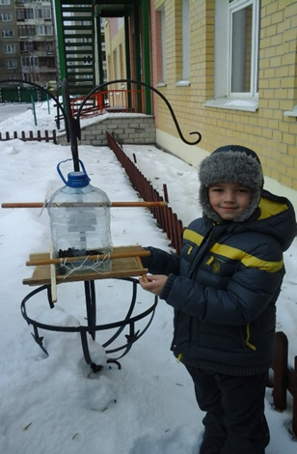 Тимофей и его кормушка

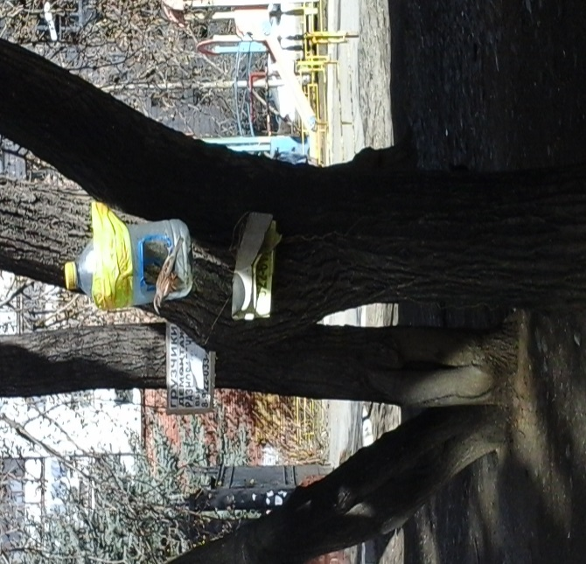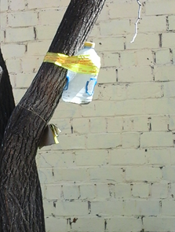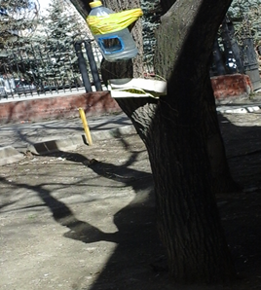
Я с дедом сделал 3 кормушки: повесили во дворе, в саду и принес в садик. Везде буду кормить птиц»

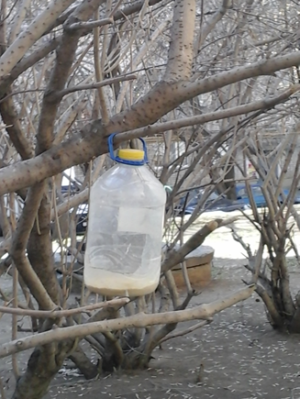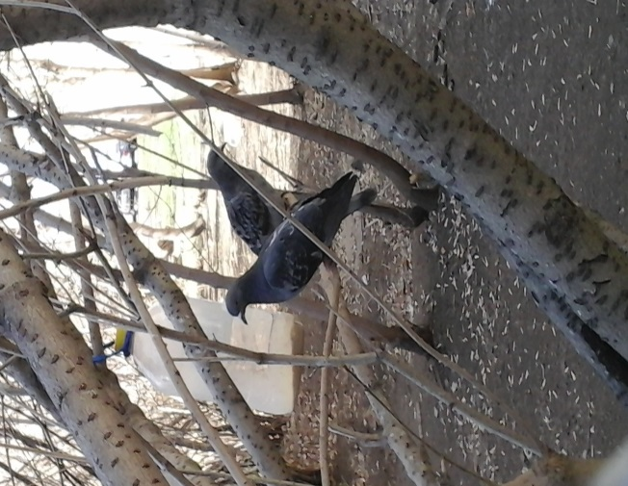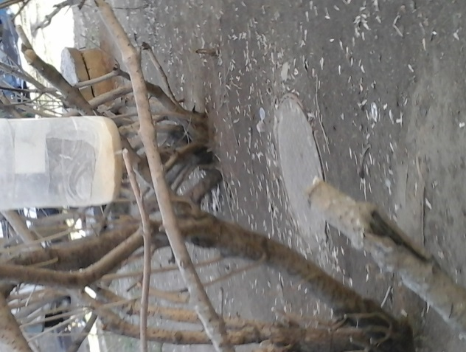
ВаняЛ.: «Эта наша кормушка, гульки первые прилетели»

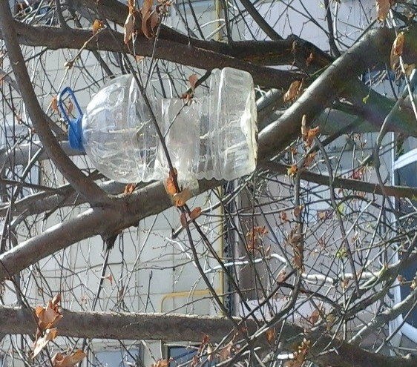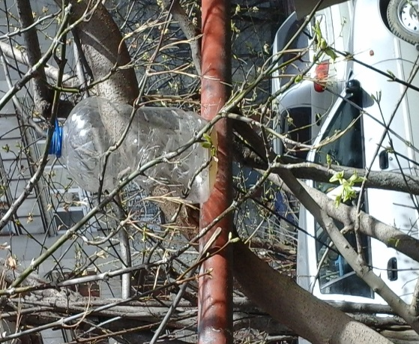

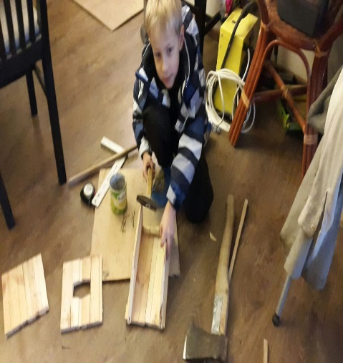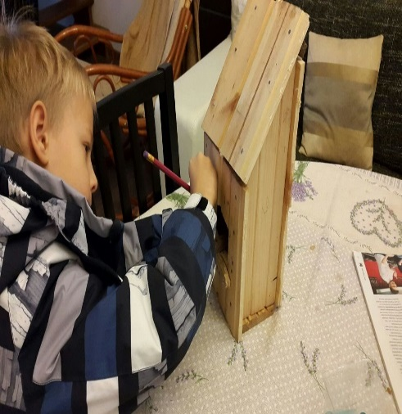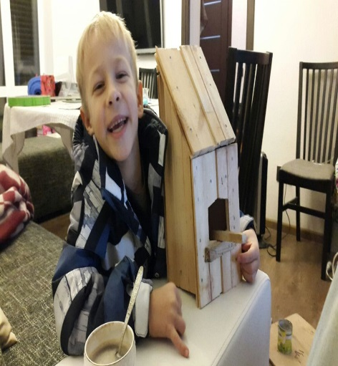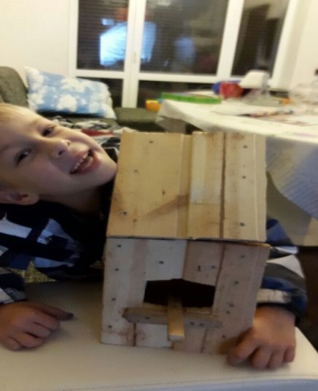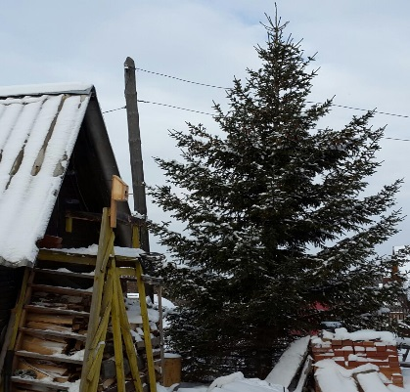
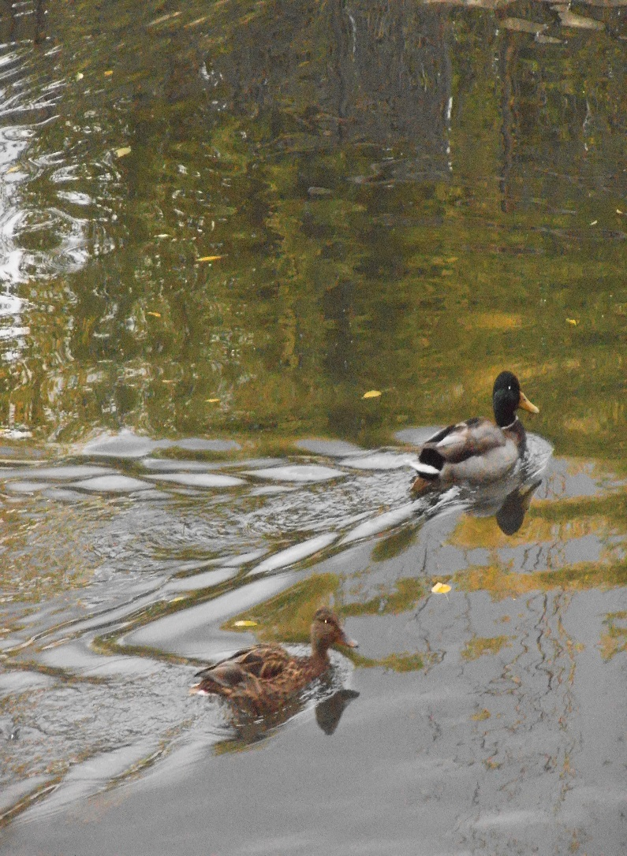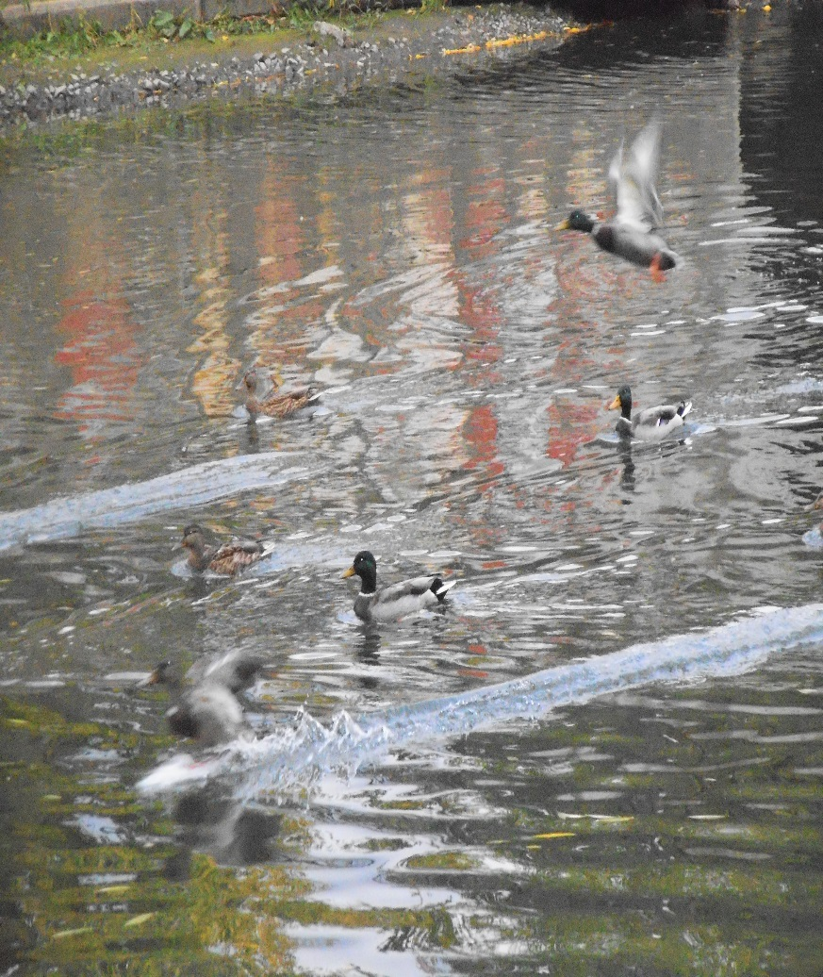
Юра: «А я буду кормить уток. Их много осталось зимовать у нас в Екатеринбурге»
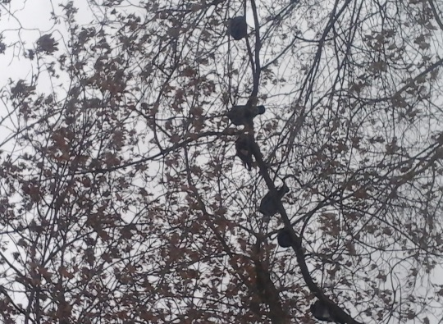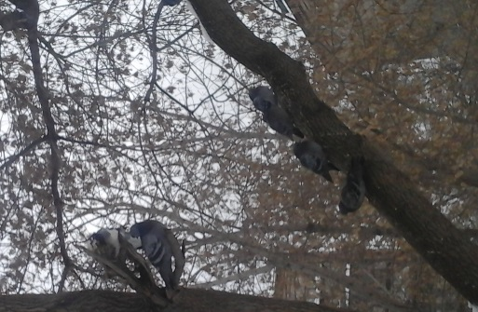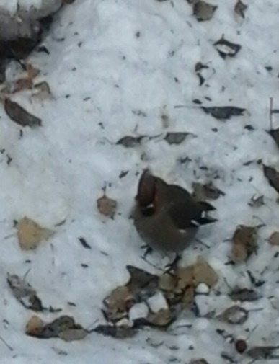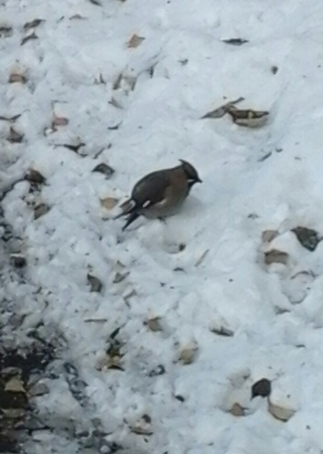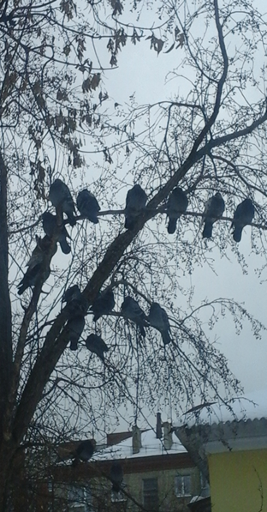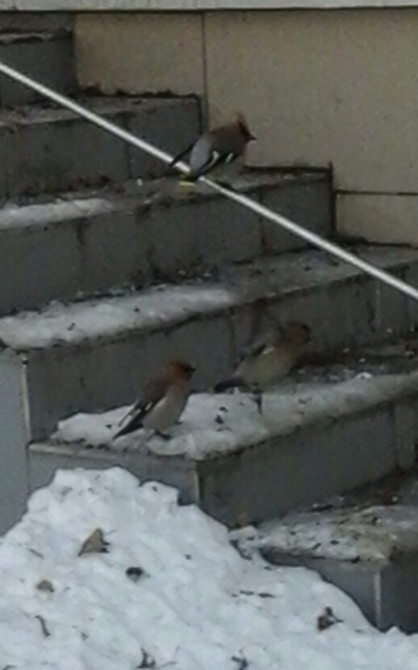
Наши друзья ждут, когда мы их с папой покормим покормим

Некоторые наши работы
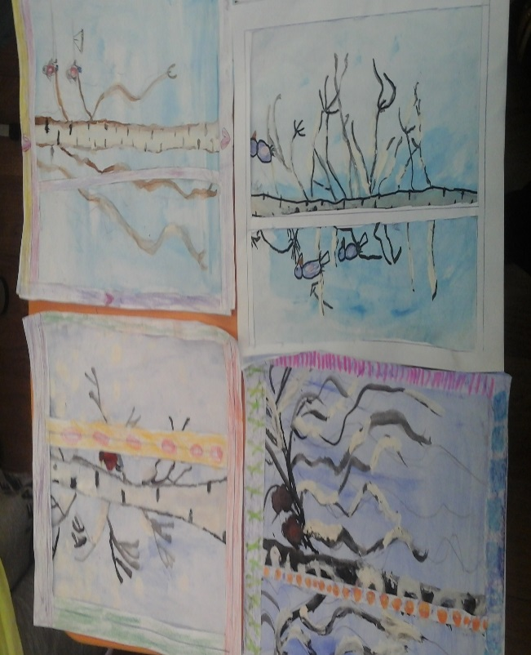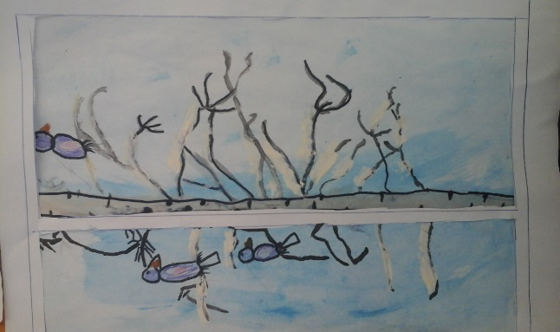
Птицы на березе за окном
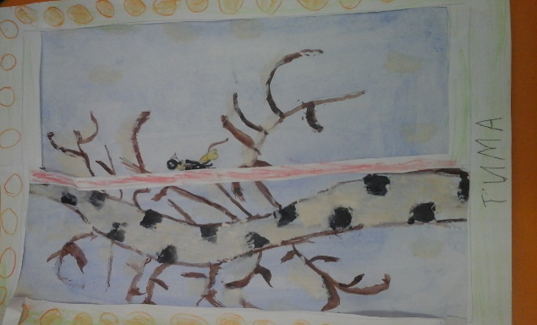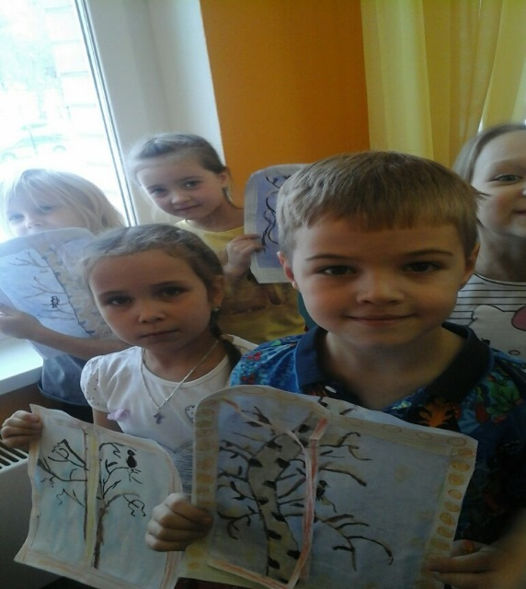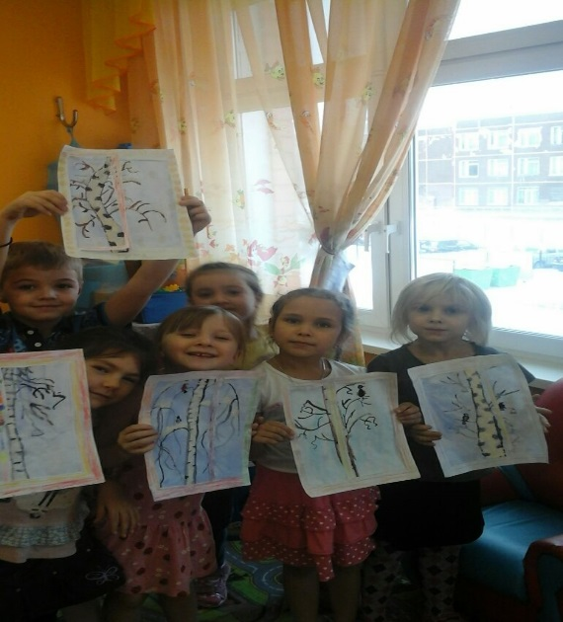
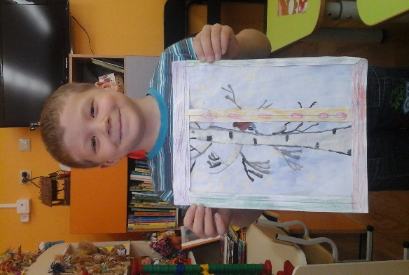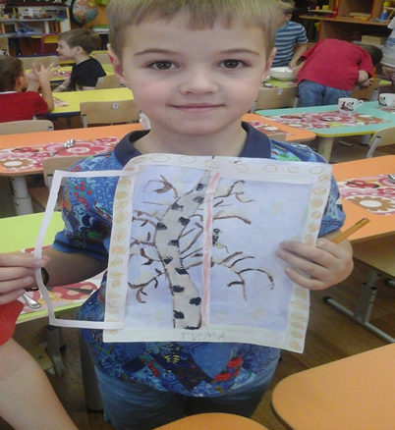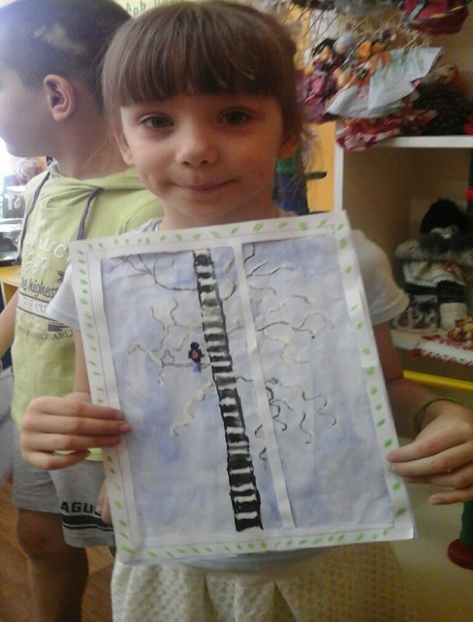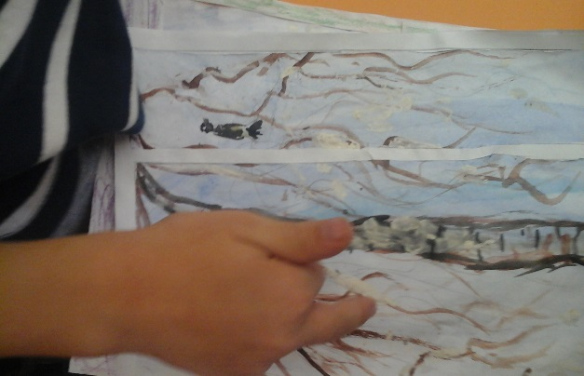

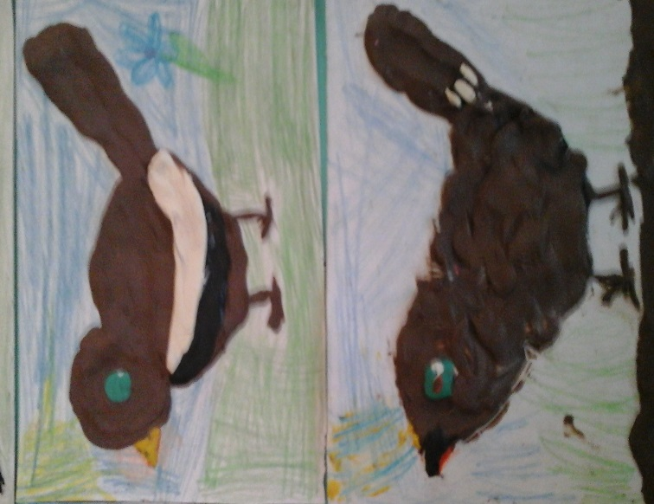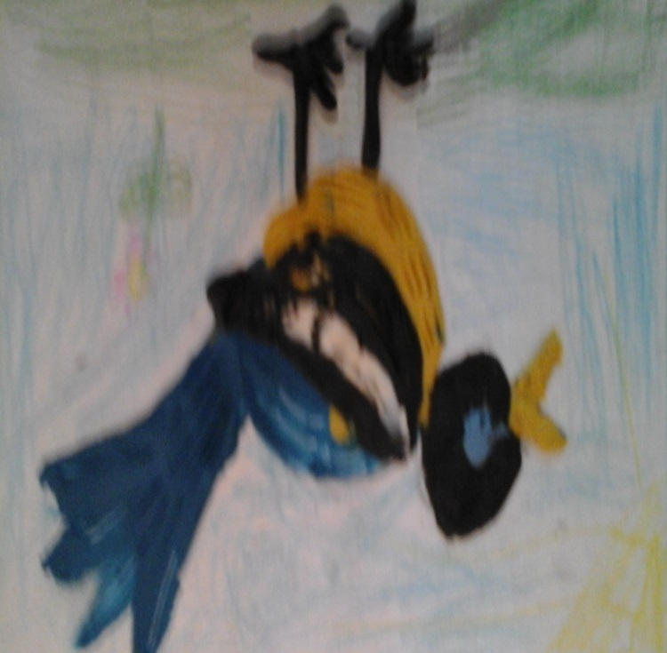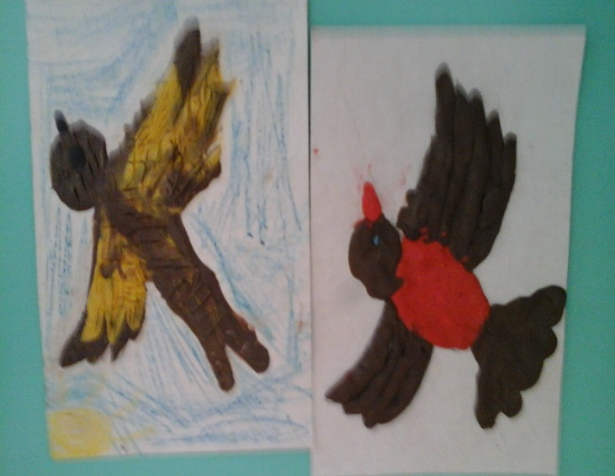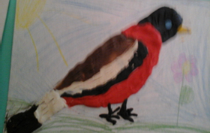 Птицы, прилетающие в птичью столовую.
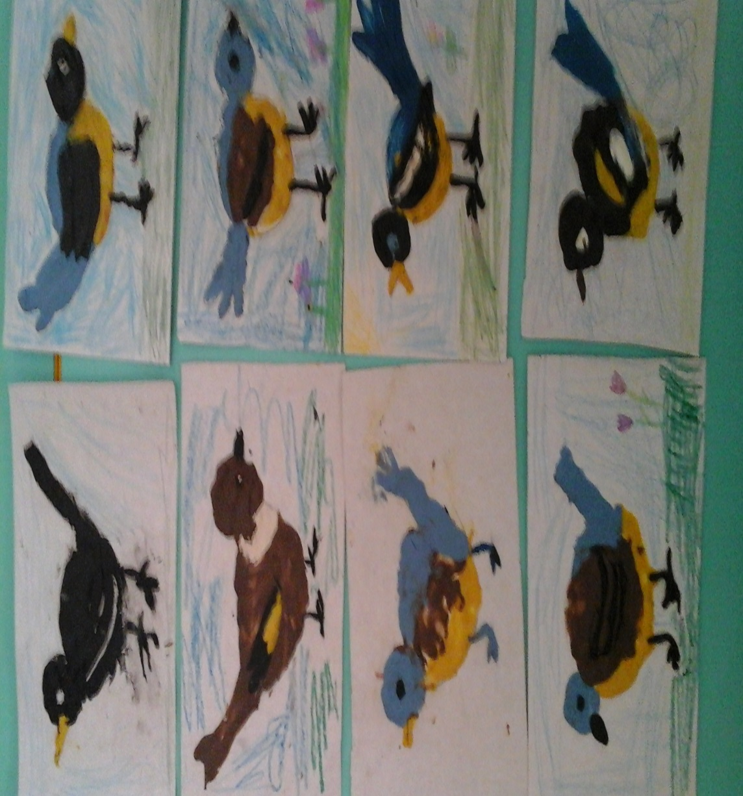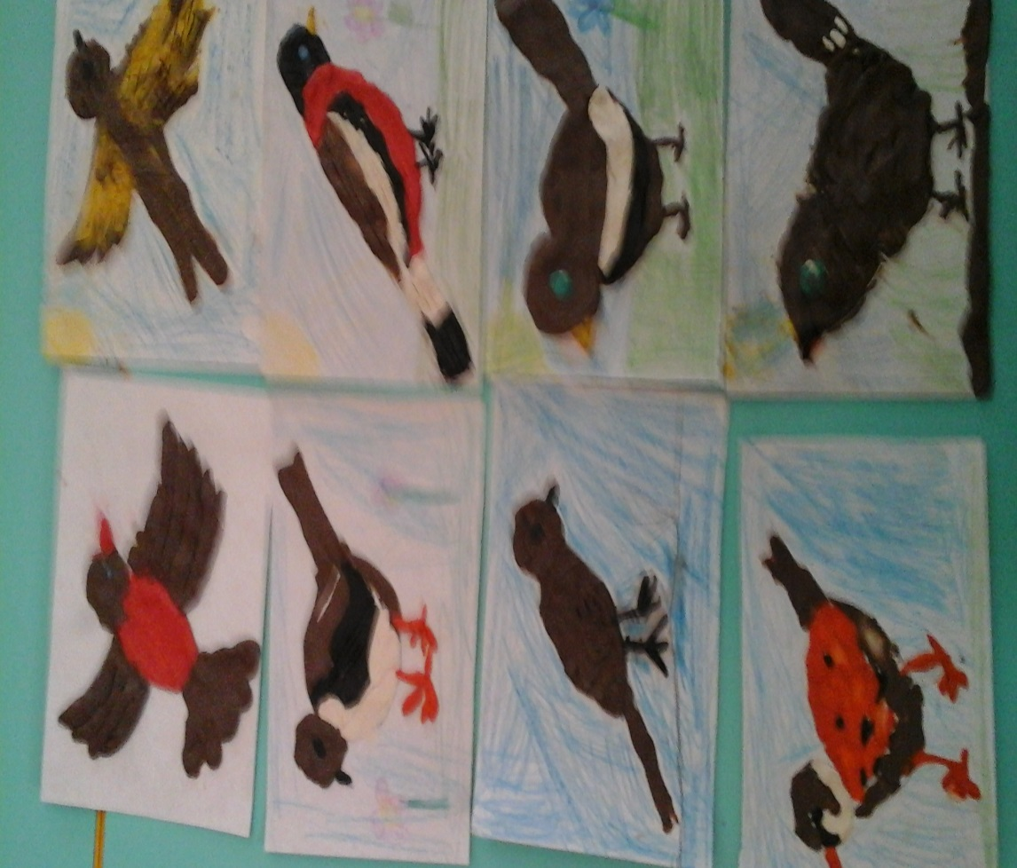
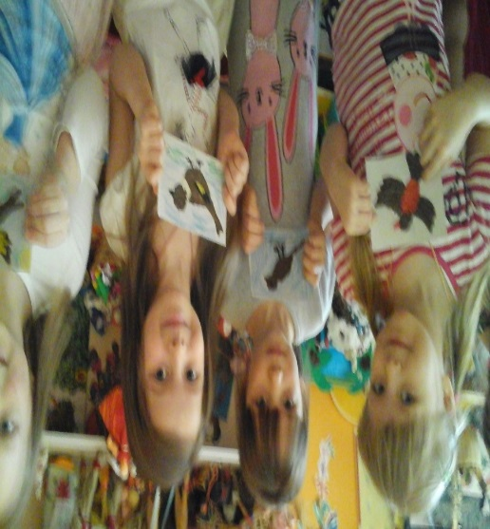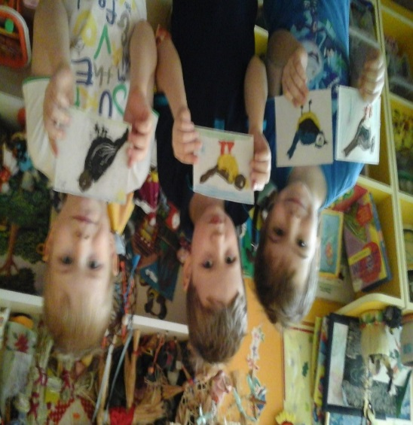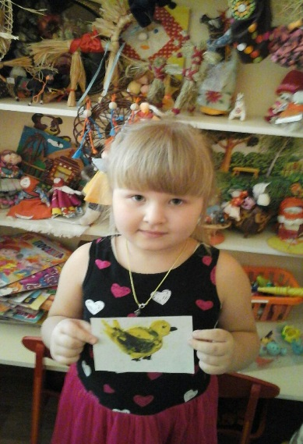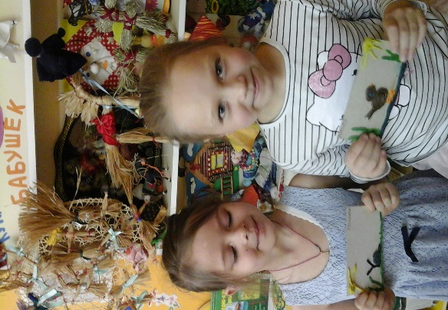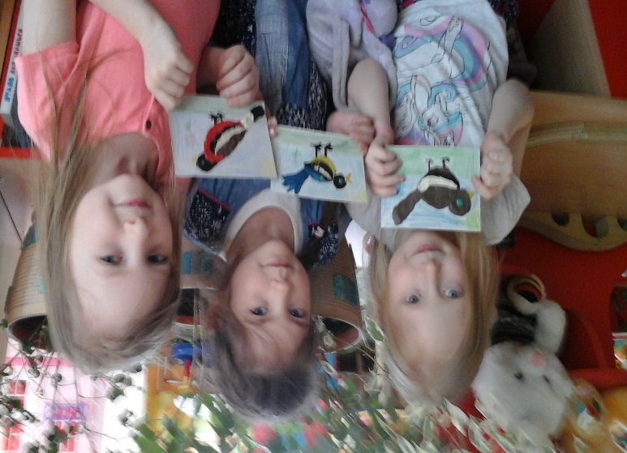 Наши птицы – снегири, синицы, воробьи и другие пташки.
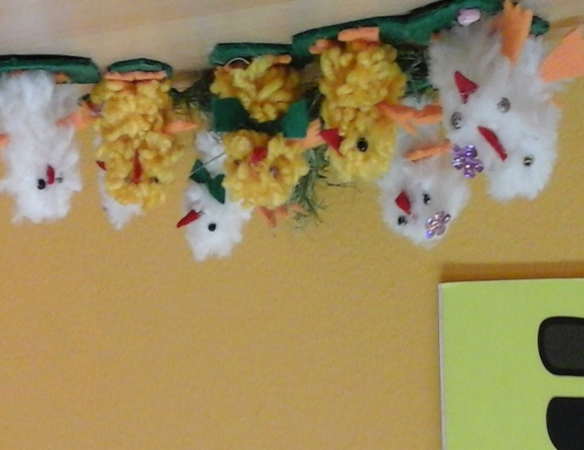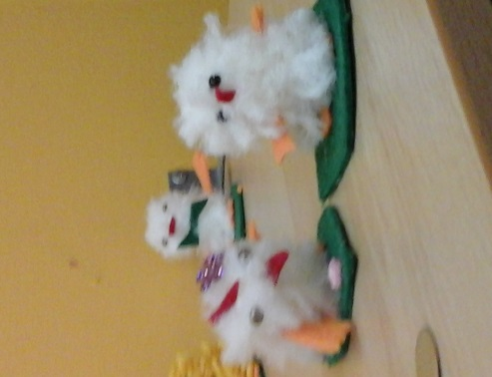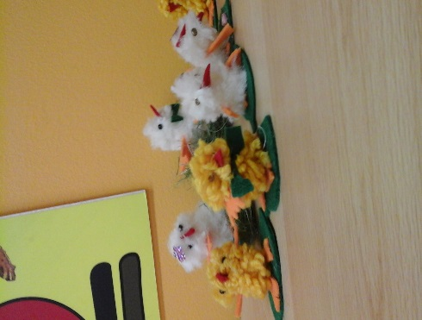 Наши пасхальные птенцы

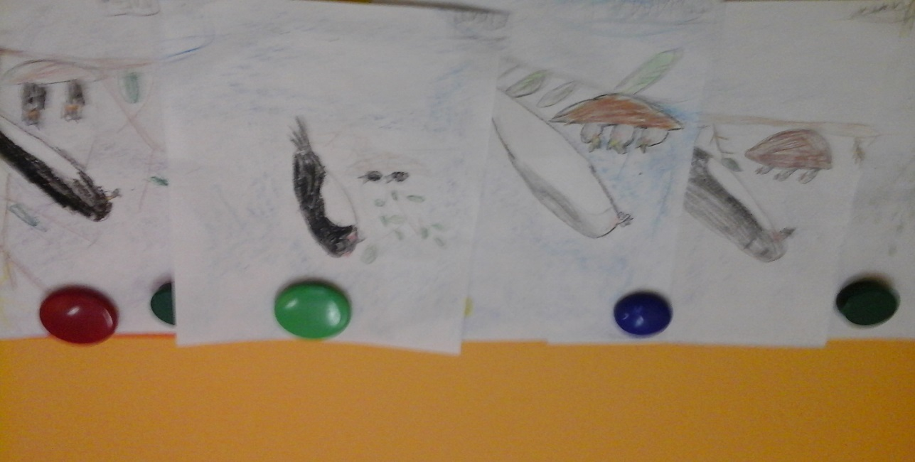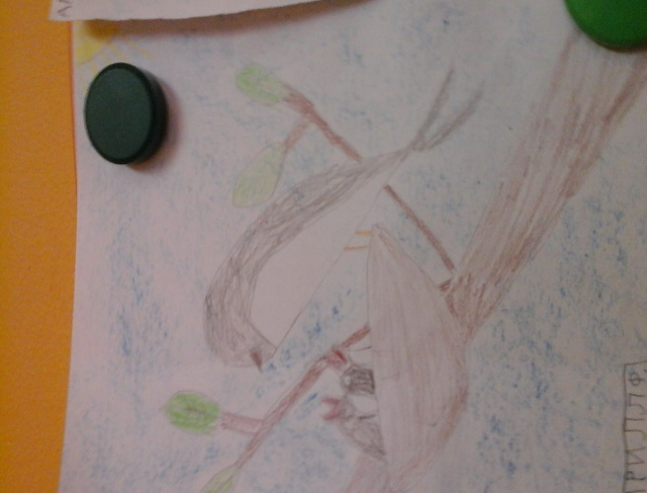
Мы узнали, что сороки уже выводят птенцов и решили нарисовать

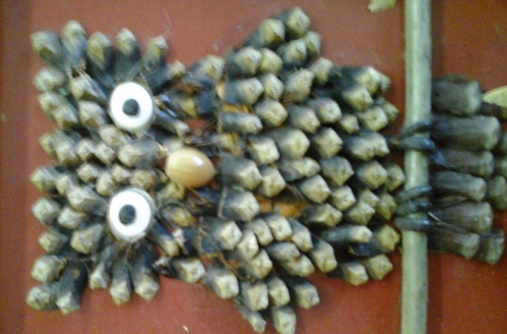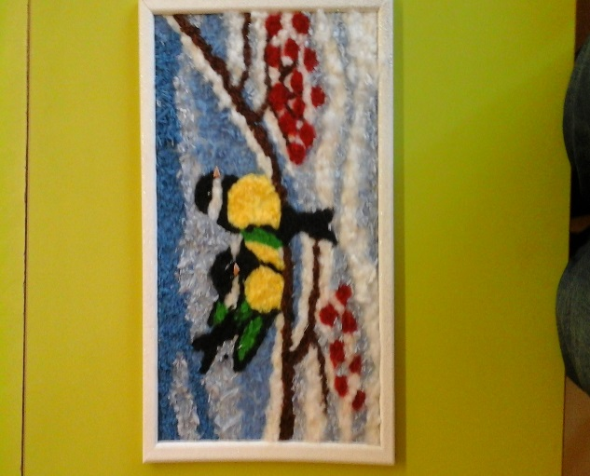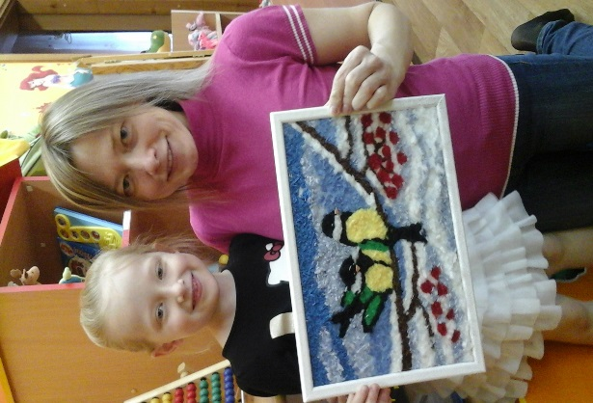

Совместные работы родителей и детей «Птицы наши друзья»

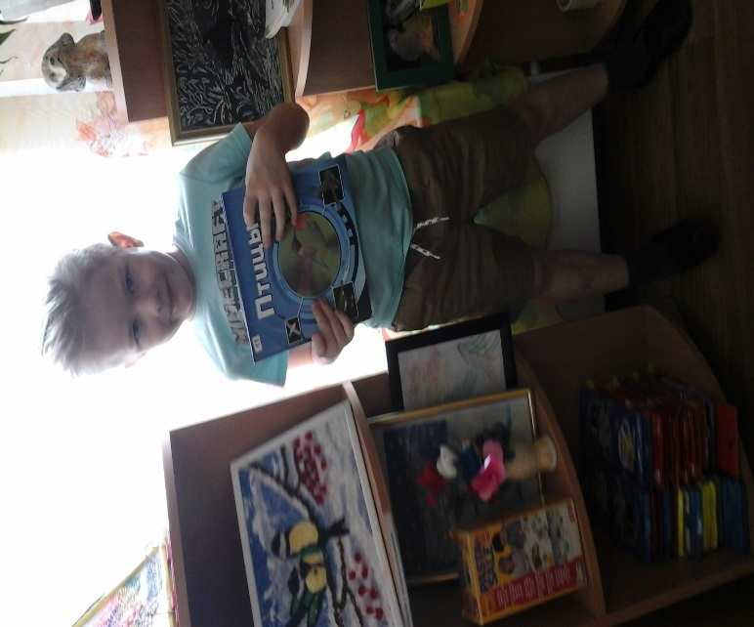 Изучаем птиц.

Приложение 1
«Каких птиц зимой у кормушки не увидишь?» Цель: закрепить умение находить, узнавать и называть зимующих птиц.
«Кто как голос подает?» Цель: пополнить активный словарь детей по теме «Зимующие птицы».
Воспитатель: Я предлагаю вам дети превратиться в птиц и рассказать от имени птицы, как она голос подает.
Дети: «Я ворона: кар-кар-кар. Я умею каркать. Я сорока: стр-стр-стр. Я умею стрекотать. Я сова: ух-ух-ух. Я умею ухать.
Я синица: тинь-тинь-тинь. Я умею тинькать. Я голубь. Я умею ворковать. Я снегирь. Я умею свистеть. Я воробей я умею чирикать. «Сосчитай птиц» Цель: закрепить умение согласовывать количественные прилагательные с существительными.
Один голубь, два голубя, три голубя, четыре голубя, пять голубей и т.д.
«Большой – маленький». Цель: закрепить умение детей образовывать имена существительные и имена прилагательные с уменьшительно-ласкательными значениями. (Острый клюв – остренький клювик. Тонкие лапки – тоненькие лапки. Длинная шея – длинненькая шейка. Белая грудь – беленькая грудка. Черное крыло – черненькое крылышко. Толстая шея – толстенькая шейка. Короткий хвост – коротенький хвостик.
Светлые перья – светленькие перышки).
Один – много» Цель: уметь образовывать формы множественного числа существительных.
Одна ворона – много ворон, один воробей – много воробьев и т.д.
Упражнение “Продолжи предложение, найди причину”. Педагог читает предложения, дети заканчивают их.
- Весной птицы строят гнезда, потому что… (собираются выводить птенцов).
- Зимой погибло много птиц, потому что… (была холодная зима).
- Осенью первыми улетают на юг птицы, которые питаются насекомыми, потому что….
- Последними осенью улетают водоплавающие птицы, потому что…
- Яички самка или самец высиживают в гнезде до появления птенцов, потому что…
- У цапли длинные ноги и клюв, потому что…
- Попугай не смог бы жить в наших лесах, потому что…
- У орла высоко в горах очень большое гнездо, потому что…
- Птица альбатрос занесена в Красную книгу, потому что…
- Все люди любят слушать соловья, потому что…
«Угадай по описанию» Цель - научить составлять описательный рассказ.
Дети составляют описательный рассказ о предложенной птице, не показывая ее.
«Четвертый лишний» Цель: учить знать и отличать зимующих птиц от перелетных.
Воробей, грач, сорока, синица. Голубь, дятел, снегирь, ласточка.
«Чье это?» Цель: закрепить умение образовывать притяжательные прилагательные.
Крыло чье? – голубиное, воробьиное и т.д.
«Скажи наоборот» Цель: закрепить знание детьми антонимов.
Клюв толстый – клюв тонкий, Хвост длинный – хвост короткий
Пальчиковая гимнастика "Кормушка".
Сколько птиц к кормушке нашей (ритмично сжимают и разжимают кулачки).
Прилетело? Мы расскажем. Две синицы, воробей, шесть щеглов и голубей,
Дятел в пестрых крылышках. Всем хватило зернышек.
Подвижная игра «Собачка и воробьи». Цель - закрепить знания детей о характерных движениях птиц, научить имитировать их голоса.
Ход игры: Один ребенок: «собачка», все остальные – «воробьи».
Скачет, скачет воробей (дети скачут).
Скок-поскок! Скок-поскок! Кличет маленьких детей (повторяют: «Чив! Чив! Чив!»)
Чив! Чив! Чив! Чив! Чив! Чив! Киньте крошек воробью, я вам песенку спою: «Чик-чирик! (повторяют: «Чик-чирик!»)
Вдруг прибежала «собачка» и громко залаяла. «Воробьи» разлетаются.
Подвижная игра «Совушка» Цель: учить выполнять движения по сигналу ведущего.
«День наступает – все оживает», «Ночь наступает – все замирает».
Подвижная игра “В птицу превратись”. Воспитатель говорит слова: “Раз, два, три вокруг себя повернись и в птицу превратись”. Например, в воробья – дети имитируют походку, повадки и голоса воробьев, затем в журавля, ласточку.
Физкультминутка
«Воробышки как проснутся очень любят потянуться, обязательно зевнуть, ловко хвостиком махнуть», а теперь мы галки: «Галка скачет, ловко пляшет. Галка крылышками машет и взлетает без оглядки. Это Галкина зарядка».
Разминка для пальчиков «Снегирек»

Сел на ветку снегирек. (Руку, согнутую в локте, поставить на стол, пальцы сложить в виде клюва).
Пошел снежок он промок. (Опустить «голову птицы» клювом вниз).
Ветерок подул слегка, (Помахать другой рукой на снегирька).
Обсушил нам снегирька.
Снегирек встрепенулся, (Повертеть «головой снегирька» в разные стороны.
К солнышку взлетел, (Соединить большие пальцы обеих рук, остальными пальцами делать взмахи, как крыльями).
Песенку запел.
Т. Бондаренко

Пословицы, поговорки

* Воробьи гомонят, гнезда завивают.
* Старого воробья на мякине не проведешь.
* Где воробью ни летать, а все дома ночевать.
* Одна ласточка весны не делает.
*Не велика птица — синица, да умница.
* Всякая птица свои песни поет.

Приметы

Вороны каркают к морозу.
Вороны садятся клювами в одну сторону — к сильному морозу.
Вороны и галки садятся на вершины деревьев — к морозу.
Вороны и галки садятся на низкие ветки — к стуже.
Вороны устроили в небе хороводы — к снегопаду.
Если сороки рано замолкают — жди холодной осени.
Воробьи собираются стаями и громко чирикают — к солнечной погоде.
Воробьи купаются в луже — к теплу.
Воробьи дружно расчирикались — к оттепели.
Синички с утра пищат — к большому морозу.
Снегирь зимой поет — на снег, на вьюгу.

Приложение 2.
НАБЛЮДЕНИЯ ЗА ЗИМУЮЩИМИ ПТИЦАМИ
Наблюдение за птицами поздней осень, зимой.
Цель: формировать представления о жизни птиц зимой; воспитывать желание заботиться о птицах, выделяя признаки живого.
Ход наблюдения:
Не видно в лесу тропинок,
В тулупах кусты стоят.
Уснувших жуков и личинок
Укрыл под корой снегопад.
Лети же, пичуга, к людям
И прячься скорей за окном,
А мы кормить тебя будем
Крошками хлеба, пшеном.
Воспитатель задает детям вопросы.
- Каких птиц вы видите зимой около своего дома?
- Почему они прилетают к жилью человека?
- Зачем люди зимой устраивают кормушки для птиц?
- Почему зимующих птиц надо подкармливать?
- много ли птиц прилетает к нашим кормушкам?
- Какой корм они охотнее поедают?
- Что вы еще видели, наблюдая за птицами на кормушке?
- Есть ли кормушка возле вашего дома?
Наблюдение за синицей.
Цели: продолжать вызывать интерес к пернатым; знакомить с синицей, ее повадками, средой обитания, особенностями внешнего вида.
Ход наблюдения:
Воспитатель загадывает детям загадку, проводит беседу.
Угадай, какая птица,
Бойкая, задорная, ловкая, проворная,
Звонко тенькает: «тень-тень!
Как хорош весенний день!» (синица)
Синица расписная свистит, не уставая.
За окном повешу ей я кусочек сала, чтоб теплей и веселей бедной птахе стало.
Вопросы: что это за птица? Как она выглядит и какого она цвета? Какие изменения происходят в жизни синиц зимой? Чем питаются синицы? Как люди заботятся о них? Какую пользу синицы приносят? Когда отмечают «синичкин» день? (в ноябре)
В народе говорят: «Не велика птичка-синичка, а и то свой праздник знает».
Наблюдение за зимующими птицами. Цели: закреплять знания о зимующих птицах; формировать представление о добывании пищи зимующими птицами; воспитывать желание заботиться о них и охранять.
Ход наблюдения:
Вновь разгулялась вьюга, срывает снежные шапки.
Совсем замерзла пичуга, сидит, поджимая лапки.
Воспитатель задает детям вопросы (Каких птиц называют зимующими? Чем они питаются? Каких зимующих птиц вы знаете? Почему зимующие птицы не улетают на зиму в теплые края? Как человек может помочь зимующим птицам?). Зимующие птицы не улетают от нас в теплые края, так, как и зимой находят корм. Они питаются почками, семенами и плодами растений, спрятавшимися насекомыми, отыскивают корм около жилья человека. Часть птиц погибает от холода зимой. Люди могут помочь зимующим птицам – синичкам дают несоленое сало, воробьи любят пшено, семечки.
Наблюдение за вороной Цели: расширять представления о зимующих птицах, учить различать их по внешнему виду; воспитывать любовь и бережное отношение к зимующим птицам.
Ход наблюдения: воспитатель загадывает детям загадку, предлагает ответить на вопросы.
Шапочка серенькая, жилеточка нетканая, кафтанчик рябенький, а ходит босиком (ворона)
Вопросы: Кто это, как зовут эту птицу? В чем особенности ее внешнего вида? Где она живет? Чем питается? Есть ли у нее враги?
Примета: «Ворона под крыло нос прячет – к морозу».
Наблюдение за снегирем. Цели: формировать представления о зимующих птицах, заботе человека о них; знакомит с характерными особенностями снегиря.
Ход наблюдения: воспитатель задает детям вопросы, предлагает отгадать загадку.
Вопросы: Как выглядит снегирь? Чем питается? Где зимует? Как человек заботится о нем? Почему снегирь прилетел к нам зимовать?
Каждый год я к вам лечу – зимовать у вас хочу. И еще красней зимой ярко-красный галстук мой. (снегирь)
примета: если снегирь под окном чирикает – это к оттепели.
Наблюдение за голубями. Цели: закреплять представления о птичьем мире (чем питаются птицы, где живут, как человек ухаживает за ними).
Ход наблюдения. Воспитатель задает детям вопросы: Кто часто прилетает к нам на участок? Откуда ни к нам прилетели? Где они живут? кто их кормит? Что они любят клевать? Как называется домик, где живут голуби? Голуби перелетные или зимующие птицы?
Наблюдение за синичкой. Цели: формировать представления о зимующих птицах, о заботе человека о них; учить узнавать их по внешнему виду.
Ход наблюдения: вопросы. Как выглядит синичка? Как передвигается и чем питается? Где зимует синичка? Как они кричит? Как человек заботится о ней? почему синичка осталась на зимовку? Как люди отмечают «Синичкин» день?
Зерен хочется синице, но в кормушку сесть боится. «Будь смелее, не робей!» Приглашает воробей.
Сравнительное наблюдение снегиря и свиристели. Цели: на примере сравнения снегиря и свиристели - изучать особенности их строения, образа жизни (питания, движения); воспитывать познавательный интерес к птицам и желание помогать им холодной зимой.
Ход наблюдения: Воспитатель загадывает загадки:
Грудка ярче, чем заря, у кого? …. (у снегиря)
Северные гости клюют рябины грозди. Так нарядны и ярки, на головках хохолки! (свиристели)
Вопросы:
-Как выглядит снегирь? (у самца снегиря спинка синевато-серая, подхвостье ослепительно белое, хвост и крылья черные, а грудка ярко-красная. Самка окрашена скромнее – грудка у нее не алая, а темно-серая), как выглядит свиристель? (оперение у нее нарядное, розовато-коричневого цвета, более светлое на груди и брюшке и темнее на спине. Голову свиристели украшают задорные серебристо-розовые хохолки. А на крыльях, словно нарисованные ярко-красным карандашом, ровные полоски.)
Предложить детям сравнить снегиря и свиристель. Что у них общего? (строение: это птицы пролетные, т.е. перемещаются с одного места на другое на относительно недалекое расстояние в поисках пищи, зимовки, отдыха; яркое оперение; они жители севера; любят ягоды рябины).
- чем отличается снегирь от свиристели? (размером: снегирь чуть больше воробья, а свиристель – размером со скворца, имеет хохолок, разная окраска оперения)
- видим ли мы этих птиц на кормушках? Почему? (этих птиц чаще всего можно увидеть на кустах рябины, калины, можжевельника, так как они питаются ягодами и семенами этих растений)
- можно ли по рассыпанным на снегу ягодам рябины определить, кто ими кормился? (поедая ягоды рябины, свиристели большую их часть роняют на снег, поэтому под деревом можно найти целые ягоды, а снегири поедают только семена, выбрасывая мякоть. Поэтому под деревом, на котором кормились снегири, всегда можно найти ягоды рябины с выеденной серединкой).
- знаете ли вы как ведут себя снегири и свиристели? (снегири – птицы медлительные, неповоротливые, важные, драчливые, задиристые. Неторопливо перелетают они небольшими стайками с дерева на дерево, медленно расклевывая ягоды рябины. Свиристели – веселые, быстрые, шустрые, торопливые, пугливые; налетают большими стаями на рябину, облепляя ее, жадно и торопливо клюют ягоды рябины, словно соревнуясь друг с другом).

Приложение 3.
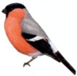 СТИХИ О ПТИЦАХ

На дворе морозище градусов под сорок.
Плачутся воробышки, что весна не скоро. В. Звягина

Воробышки игривые, как детки сиротливые,
Прижались у окна. Озябли пташки малые,
Голодные, усталые, и жмутся, поплотней. С. Есенин

Стынут лапы на морозе у сосны и ели. Что за чудо –
На березе яблоки поспели! Подойду поближе к ней,
И глазам не верится – стайка алых снегирей облепила деревце!

Вот ворона сидит на заборе. Все амбары давно на запоре.
Все обозы прошли, все подводы, наступила пора непогоды.
Суетится она на заборе — горе ей, настоящее горе!
Ведь ни зернышка нет у вороны и от холода нет обороны. Н. Рубцов

Скачет шустрая синица, ей на месте не сидится.
Прыг-скок, прыг-скок, завертелась как волчок. А.Барто

Прыгал воробьишка в коричневом пальтишке,
Ростом мал, да боевой, нелегко ему зимой.
Прыгает он у крыльца – покормите молодца. В.Мирясова

Выбегай поскорей! Посмотри на снегирей!
Прилетели, прилетели! Стайку встретили метели,
А Мороз Красный Нос им рябинки принес. А. Прокофьев

Трудно птицам зимовать, надо птицам помогать!
Распилить я попросил досочку еловую,
Вместе с папой смастерил птичкину столовую. А. Чепуров

Красные грудки, черные спинки – яркие птички, будто с картинки!
Что-то там ищут, клюют, посмотри! Видишь? На белом снегу – снегири. А.Берлова
Прилетели свиристели, заиграли на свирелях,
Засвистели: «Свири-свир! Мы в лесу устроим пир!
Пусть опали с веток листья, шелестит осенний дождь,
Мы клюем рябины кисти – лучше ягод не найдешь

У нас такой обычай: как выпадет снежок,
Удобную кормушку повесить на сучок.
Мы кормушки смастерили. Мы столовую открыли.
Воробей, синичка и снегирь-сосед, будет вам зимою

ПОКОРМИТЕ ПТИЦ
Покормите птиц зимой. Пусть со всех концов к вам слетятся, как домой,
Стайки на крыльцо. Не богаты их корма. Горсть зерна нужна, горсть одна —
И не страшна будет им зима.
Сколько гибнет их — не счесть, видеть тяжело.
А ведь в нашем сердце есть и для птиц тепло.
Разве можно забывать: улететь могли, а остались зимовать
Заодно с людьми. Приучите птиц в мороз к своему окну,
Чтоб без песен не пришлось нам встречать весну. Александр Яшин

Синица села на окошко. Может бросить птахе крошки?
Боюсь синицу я спугнуть, надо дать ей отдохнуть.
Весь день трудилась и летала и, наверное, устала.
Насыплю семечек потом в кормушку за моим окном.

Вот для птичек теремок, не закрыт он на замок.
Даже в праздник, в Новый год птиц обед здесь сытный ждёт.
Зёрна есть для воробья, семечки для снегиря.
Только, друг, не забывай, корм почаще подсыпай!

Морозы жестокие в этом году. Тревожно за яблоньку в нашем саду.
Тревожно за Жучку в её конуре – такой же морозище, как на дворе.
Но больше всего беспокойно за них, за наших воробышков, галок, синиц.
Ведь очень уж холодно в воздухе им…Поможем ли мы беззащитным таким?
Поможем! Их надо кормить, и тогда им будет легко пережить холода!

Поёт зима, аукает, мохнатый лес баюкает сто звоном сосняка.
Кругом с тоской глубокою плывут в страну далёкую седые облака.
А по двору метелица ковром шелковым стелется, но больно холодна.
Воробышки игривые, как детки сиротливые прижались у окна.
Озябли пташки малые, голодные. Усталые и жмутся поплотней.
А вьюга с рёвом бешеным стучит по ставням, свешенным и злится всё сильней.
И дремлют пташки нежные под эти вихри снежные у мёрзлого окна.
И снится им прекрасная, в улыбках солнца ясного красавица весна. С. Есенин

На асфальте, гру-гру-гру, много крошек соберу,
Для того чтоб их хватило и подружке сизокрылой.
С ней воркую и летаю, от врагов нас защищаю.
Птицей мира я зовусь, и легко я приручусь. В.И.Мирясова

Приложение 4. ЗАГАДКИ К ПРОЕКТУ

Длиннохвостая она, со спины черным-черна Непоседа пестрая, птица длиннохвостая,  Брюхо белое по плечи, тарахтенье вместо речи. Птица говорливая, самая болтливая!  Хоть кого увидит – вмиг поднимет стрекот – крик! (сорока) | Ты с модницей этой, конечно, знаком:  Вертушке на месте никак не сидится —  Все хвастает синим своим сюртуком  И шапочкой синей гордится... (синица).
Днем молчит, ночью кричит. (филин, сова)  Днем спит, ночью летает, прохожих в лесу пугает. (сова) | Черный жилет, красный берет, нос как топор, хвост как упор. (дятел)
На голом суку сидит, на весь двор кричит: "Кар-кар-кар!"  (ворона) | Непоседа, невеличка, желтая почти вся птичка,  Любит сало и пшеничку, кто узнал ее? (синичка)
Посмотрите на балкон:  Он с утра воркует тут. Эта птица – почтальон,  пролетит любой маршрут. (Голубь) | Над жуком и короедом держит он всегда победу.  По деревьям тук да тук: Кто для леса верный друг? Дятел.
Ты откуда, ты откуда прилетел к нам, красногрудый?  - Облетел я всю Сибирь. Как зовут тебя? (Снегирь) | Странный доктор есть на свете, он деревья лечит, дети.  — Где болит? Тук-тук! А, нашел. Тут, тут. (дятел)
Чернокрылый, красногрудый, и зимой найдет приют:  Не боится он простуды, с первым снегом тут как тут! (снегирь) | Серых перьев комок на морозе продрог,  Скачет по дорожке, собирает крошки. (воробей)
Северные гости клюют рябины грозди.  Так нарядны и ярки, на головках хохолки! (свиристели) | Чик-чирик! К зернышку прыг, клюй, не робей. Кто это? (воробей)
Коротка моя песенка, вот:  Чик-чирик! Другой никакой я не знаю.  Зимовать не улетаю, а под крышей обитаю.  Увидев добычу, я вмиг с крыши за нею слетаю.  Прыг-скок! Чик-чирик! Не робей! Я бывалый … (воробей) | От простуд он не страдает, не страшится злобных вьюг  И к зиме не улетает на далекий знойный юг.  Пусть покроют снега груды и пригорок, и пустырь —  Раз красавец прилетел к нам,  житель севера... (снегирь).
Непоседа пестрая, птица длиннохвостая,  Птица говорливая, самая болтливая! (сорока) | Выпал снег, а эта птица снега вовсе не боится.  Эту птицу мы зовем Красногрудым... (снегирем).
Спинкою зеленовата, животиком желтовата,  Черненькая шапочка и полоска шарфика. (Синица). | Спинкою зеленовата, животиком желтовата,  Чёрненькая шапочка и полоска шарфика. (Синица)
В зимний день среди ветвей стол накрыт для гостей.  Дощечка новая, для птиц столовая,  Зовет обедать, крошек отведать. (Кормушка) | Розовые яблоки на берёзе зимней, что это за чудо? Непонятно Зине.  Розовые яблоки с ветки покатились, в стайку красногрудых птичек превратились. Птичек красногрудых сможете назвать? Ведь мою загадку просто отгадать

Угадайте, что за птица?  Скачет по дорожке, собирает крошки,  Зимовать не улетает под карнизом обитает. (воробей) | Всю ночь летает, мышей добывает,  А станет светло – Спать летит в дупло. (сова)
Непоседа птица эта, одного с березой цвета, громко так стрекочет, рассказать нам что-то хочет. (сорока) | Кто присел на толстый сук и стучит: «Тук-тук, тук-тук!»? (дятел)
Что за птица мороза не боится? Хоть снега лежат везде,  У нее птенцы в гнезде. (клест) | Северные гости клюют рябины грозди  Так нарядны и ярки на головках – хохолки. (свиристели)
Красногрудый, чернокрылый, любит зернышки клевать  С первым снегом на рябину прилетает к нам опять (снегирь) | Угадай, какая птица, бойкая, задорная, ловкая, проворная,  Звонко тенькает: «Тень – тень! Как прекрасен этот день!» (синица)

Приложение 5.
«Ребята! Охраняйте птиц – наших друзей и помощников в борьбе с вредными насекомыми! Помогайте им в зимнее время, когда корма мало, и добывать его трудно. Делайте и развешивайте домики для птиц, подкармливайте их семенами растений, ягодами, зерном, хлебом!»
Птицы – наши друзья! Сделаем для них кормушки! Берегите птиц! Покормите птиц зимой! Помогите птицам!

ЛИСТОВКА – ОБРАЩЕНИЕ:
«Маленькая птичка прилетела к нам…»
Дорогие ребята!
Зимой очень трудно птицам.
Они ждут нашей помощи. Сделайте и развесьте кормушки.
Не забывайте подсыпать корм.
Нерегулярное наполнение кормушки может вызвать гибель привыкших к подкормке пернатых.
Птицы – наши друзья! Весной они нас отблагодарят.

Приложение 6.
Чтобы правильно кормить птиц зимой, необходимо соблюдать следующие правила:
- во время подкормки не сорить, не оставлять на улице полиэтиленовые пакеты, жестяные банки, коробки – лучше сделать кормушки;
- подкармливать в одном и том же месте, желательно в одно и тоже время, птицы сами будут прилетать к этому времени;
- кормить птиц регулярно, ежедневно, нельзя подкармливать время от времени, именно в морозы нужна пища каждый день, чтобы птицам выжить;
- корма класть немного, именно для того, чтобы подкормить, поддержать в трудное время.
нельзя давать птицам черный хлеб, чипсы, сладкие кукурузные хлопья, соленые продукты. Такое угощение вызовет у них расстройство желудка, а зимой любая болезнь у пернатых неминуемо приведёт к их гибели.

ПАМЯТКА: «КАК ПОДКАРМЛИВАТЬ ПТИЦ»
«Что нам стоит домики для птичек построить.
1. Кормушки лучше делать самые простые – из пакетов из–под молочных продуктов. А также из пластиковых бутылок, укреплённых вверх дном, чтобы зерно постепенно высыпалось на подставку.
2. Развешивайте кормушки в спокойных для птиц местах.
3. Следите, чтобы корм в кормушке был постоянно.
4. Кормушки нужно держать в чистоте.
5. Следите, чтобы в кормушке не было снега.

Приложение 7.
Конспект комплексного занятия "Покормите птиц зимой!"
Цели: Вызвать сочувствие к голодающим и замерзающим зимой птицам. Научить проявлять заботу к ним.
Задачи:
Образовательные:
1.Формирование экологического представления детей об окружающем мире.
2. Закрепить и обобщить представление детей о сочувствии, сопереживании, доброте, милосердии.
Воспитательные:
Воспитывать и развивать единую экологическую задачу: помочь, осознать главные этические законы жизни человека – любви, добра. Красоты, справедливости к окружающему миру.
Развивающие:
Развивать у детей потребность общения с природой и окружающим миром.
Развивать в детях ответственность за "братьев наших меньших".
Оборудование:
Фонограмма с голосами птиц.
Презентация с иллюстративным материалом
Раздаточный материал:
- строительный материал для кормушек: коробки, упаковки.
- карточки с картинками "угощений" для птиц.
5. Готовые кормушки для демонстрации, рисунки эскизов различных кормушек.
6. Блюдо с "угощениями" для птиц: пшено, овёс, хлеб, семечки, сало, рябина, семена растений и др.
7. Красная книга области.
Ход занятия:
1.Организационный момент (вступление в тему).
Детям предлагается зарыть глаза. Звучит запись голосов птиц. Что вы, ребята, представили сейчас? (выслушиваются мнения детей).
-Вопросы детям: В какое время года можно услышать голоса птиц? А как вы думаете: сейчас, зимой, можно услышать такое чудесное птичье пение?
Почему? Когда поют птицы? (Кода им тепло, они сыты).
- чтение стихотворения "Как птице перезимовать?" К. Мухаммади
Как птицам перезимовать? Известно, что у птах нет ни халатов ватных, ни байковых рубах.
У многих даже нет гнезда: они в грозу, и в град, и под дождём, и в холода на ветках сидя спят.
Вопросы к детям: Но кто же им даёт приют, когда снега метут?
Голодно зимой в лесу птицам. Особенно когда после оттепелей наступают морозы и деревья, кустарники, остатки сухой травы и даже снег покрываются ледяной коркой. Лёд прочно закупоривает укрытия, где прячутся личинки насекомых. Птицам приходится не легко. Не помогают ни цепкие лапки, ни длинный клюв. Нелегко в такую погоду прокормиться. Многие из птиц, так и не дождавшись весны - гибнут...
Просмотр презентации: Знакомство с многообразием названий птиц.
Птицы везде – над нами, вокруг нас, вдали, рядом. Встретить их можно в лесу, в поле, и на реке, и в горах. Птиц в природе - очень много. Только в России их насчитывается более 760 видов. Более 100 видов птиц нашей области занесены в Красную книгу. А это значит, что они находятся на грани исчезновения. Скажите, ребята, а если исчезнут птицы, то что произойдет?
Ответы детей. Мы больше не услышим пение птиц. Наши поля и леса заполонят гусеницы и другие насекомые. И урожай не возможно будет спасти.
Вопросы: Как Вы думаете, ребята, о чем мы с вами сегодня поговорим? Да, разговор наш сегодня будет сегодня о том, как нелегко птицам зимой и чем мы можем им помочь.
Загадка детям:
1.Угадайте, о ком идет речь? Коротка моя песенка, вот: «Чик-чирик! Другой никакой я не знаю.
Зимовать не улетаю, а под крышей обитаю. Увидев добычу, я вмиг с крыши за нею слетаю.
Прыг-скок! Чик-чирик! Не робей! Я бывалый …» (воробей).
2. Ты откуда, ты откуда прилетел к нам, красногрудый?
- Облетел я всю Сибирь. Как зовут тебя? (Снегирь)
3.Спинкою зеленовата, животиком желтовата, чёрненькая шапочка и полоска шарфика. (Синица)
Вы «Синички», вы «Снегири», а вы «Воробышки» - это птицы которые зимуют у нас.
воспитатель: У нас такой обычай: как выпадет снежок, удобную кормушку повесить на сучок.
Мы кормушки смастерили, мы столовую открыли. Воробей, синичка и снегирь-сосед,
Будет вам зимою вкусненький обед.
Скажите, ребята, а из чего можно сделать кормушку? (Ответы детей).
Посмотрите, (показ образцов) какие кормушки бывают. Построить простейшую кормушку можно из любого подручного материала, из пластиковых бутылок или картонных пакетов, из - под соков или молока, прорезав в них отверстия. Главное, при создании кормушек соблюдать несколько нехитрых правил. Во-первых, у кормушки обязательно должна быть крыша, как вы думаете почему? Конечно же, корм может засыпать снегом или залить дождем, и он станет непригодным для птиц. Во-вторых, пернатые должны свободно проникать внутрь своего «кафе» и так же свободно покидать его – то есть вход должен быть достаточно широким. Почему?
Показ моделей кормушек, которые дети могут изготовить и повесить дома.
Сейчас, я вам продемонстрирую, как из картонной коробочки из-под молочных продуктов можно выполнить кормушку для птиц.
Демонстрация изготовления кормушки. Пошаговая инструкция.
Воспитатель: Для начала давайте вспомним технику безопасности работы с ножницами. А теперь вы самостоятельно изготовите собственные кормушки. Из предложенного материала выполнить кормушку, как вы распределите обязанности – это ваш выбор. Но работа должна быть слаженной и быстрой,
Чья команда первой справится с этим заданием? «Синичек»? «Снегирей»?» «Воробышков»?
«Изготовление кормушек»
Воспитатель: Перед вами весь материал, и мы приступаем к работе.
Главное условие совместной работы: работать дружно, согласованно. В конце работы вы должны будете защитить своё изделие.
(Самостоятельная работа в группах с последующей защитой).
Часть этих кормушек, мы, ребята, повесим на участке, а часть - повесите возле своего дома.
Зимой птицы гибнут не от холода, а от голода. Из десяти зимующих синиц весну встретит только одна-две. Когда ночная температура падает до -10 С° и ниже, синички теряют за ночь до 10% собственного веса. Эти насекомоядные птички в природе и зимой питаются оцепеневшими жучками, личинками и куколками, доставая их из коры деревьев. Но бывает, что места их кормления обледенели или покрыты слоем снега. Тогда без помощи человека птицам не выжить.
Вы выполнили кормушки, скажите можно ли их уже повесить на дерево? А чего не хватает в наших кормушках?
Отгадайте загадку:
В зимний день среди ветвей стол накрыт для гостей.
Дощечка новая, для птиц столовая,
Зовет обедать, крошек отведать. (Кормушка)
Так называется наше следующее задание «Кормушка»
Перед вами ряд карточек давайте выберем, то, что можно положить в кормушку без вреда для их здоровья.
Рябина. Макароны. Семечки (жаренные), семечки (нежареные). Ржаной хлеб. Крошки белого хлеба. Шоколадные конфеты. Пшено (крупа). Пшеница
Сало (соленое). Сало (не соленое)
Подкармливая птиц, ни в коем случае нельзя давать им черный хлеб, чипсы, сладкие кукурузные хлопья, соленые продукты.
Как вы думаете почему? (ответы учащихся)
Такое угощение вызовет у них расстройство желудка, а зимой любая болезнь у пернатых неминуемо приведёт к их гибели.
Воспитатель: Теперь у каждого из вас, ребята, около дома, у окна будет висеть своя кормушка. Птицы быстро привыкают к такой столовой и станут частыми гостями в ней. А вы сможете наблюдать за ними, делать рисунки и записывать, что удалось заметить. Конечно, птицы не умеют разговаривать. Но они обязательно отблагодарят вас красивой весенней песней и богатым урожаем, спасённым птицами, от вредителей нашей местности. Но самое главное, вы станете добрее и, бережнее будете относиться ко всему живому.
И в завершение мы прочитаем стихотворение. Совместное прочтение стихотворения.
Покормите птиц зимой, пусть со всех концов
К вам слетятся, как домой, стайки на крыльцо.
Сколько гибнет их – не счесть, видеть тяжело.
А ведь в нашем сердце есть и для птиц тепло.
Приучите птиц в мороз к вашему окну,
Чтоб без песен не пришлось нам встречать весну.
Покормите птиц зимой, пусть со всех концов
К вам слетятся, как домой, стайки на крыльцо.
Не богаты их корма: горсть зерна нужна, горсть одна
И не страшна будет им зима.
Воспитатель: Эти кормушки будут подарком для зимующих у нас птиц. Главное не забывать о своевременном наполнении кормушек.
Птицы – наши друзья! Сделаем для них кормушки! Берегите птиц! Покормите птиц зимой! Помогите птицам!
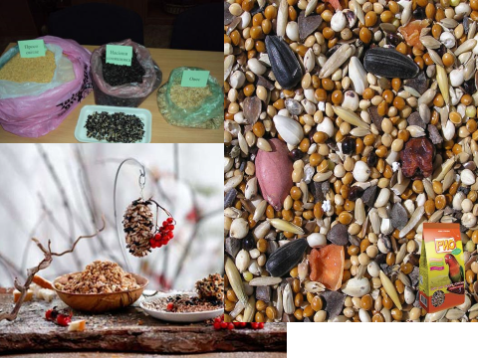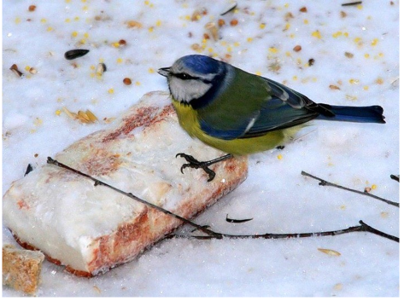

Приложение 8.
Тема: «Зимующие птицы»
Цель. Закреплять знания детей о зимующих птицах: их внешнем виде, строении, образе жизни, о приспособленности птиц к жизни в зимнее время года. Развивать умение узнавать, называть, сравнивать разных птиц, выделяя общее и различия: в окраске, строении, поведении, способе добывания пищи. Учить анализировать, устанавливать причинно-следственные связи. Продолжать учить отгадывать загадки, активизировать словарь детей. Воспитывать доброе отношение к природе, желание помогать и заботиться о птицах зимой.
Развивать в детях организованность, дисциплинированность, умение договориться между собой. Совершенствовать умение согласовывать свои действия с партнерами, приучать детей правильно оценивать свои поступки и поступки товарищей, поддерживать инициативу, умение подчиняться коллективу.
Предварительная работа: проведение цикла наблюдений за птицами на участке, рассматривание картинок с изображением птиц, чтение художественной литературы о птицах, прослушивание аудиозаписей.
Оборудование: иллюстрации, изображающие различных птиц.
Ход занятия:
Дети входят в группу под песню «Ужасно интересно, все то что неизвестно». Воспитатель: «Мы начинаем игру «Что? Где? Когда?». В ней участвуют две команды: «Снегири» капитан команды - Дима, и команда «Синицы» капитан команды – Глеб.
1 ребенок. Приветствуем сегодня всех. Мы рады встрече с вами.
И не случайно в этот зал всех вместе мы собрали.
2 ребенок. Детей и взрослых позвала игра «Что? Где? Когда?» И думаем, пройдет она активно и не скучно.
Воспитатель: команды занимайте свои места. Для начала нашей игры нам надо пригласить жюри. (вызываются члены жюри). Ребята, вы уже много знаете о зиме, и о том, как животные и птицы приспосабливаются к условиям жизни в холодный период года. И думаю, что вы отлично справитесь со всеми заданиями, которые мы приготовили для вас.
Напомню, что темой нашей сегодняшней игры будут «Зимующие птицы». Вы готовы к первому заданию? Первое задание – разминка.
В ней вы должны будете отгадать загадки. Загадки буду загадывать по очереди одной и второй команде. За каждый правильный ответ команда получает один балл или один магнит на доске.
Воспитатель: «Разминка прошла удачно. Переходим к следующему заданию.
Теперь, дорогие знатоки, посмотрите на эти рисунки, на них изображены части птиц. По ее части вы должны узнать, назвать птицу и доказать почему вы так решили». Воспитатель задает наводящие вопросы каждой команде: Чей это клюв? Чей это хвост? У какой птицы грудка такого цвета?
Следующее задание посложнее. Надо будет вспомнить не только зимующих птиц, но и перелетных. Перед вами птицы и одной из них надо вручить билет для отлета в теплые страны. Кто же здесь лишний?
Следующий тур «художественный». На каждой из этих картинок художник забыл нарисовать какую-то часть тела птицы. Догадайтесь, что забыл нарисовать художник, и дорисуйте ее.
Зимующие птицы не боятся морозов, а еду ухитряются добывать даже в очень снежные зимы. И все-таки тяжело им. А спасти их могут люди, положив в кормушку любимую птичью еду. И наш следующий конкурс называется: «Кого чем угостим». Вам надо к каждой птице приложить ее любимую еду.
Последнее задание, которое вам предстоит выполнить, называется так: «Найди, сосчитай и назови птиц на этой картинке». Всем понятно задание, выполняйте.
Ребенок. Мы на игре сегодня
Славно время провели, а теперь жюри попросим, чтоб итоги подвели.
Жюри подводит итоги и награждает победителей.
Воспитатель: «И вот закончилась игра, но мы надеемся, что с ней, вы стали чуточку умней и дружней.

Конспект организованной образовательной деятельности с детьми подготовительной группы
«Живые яблочки на ветках»
Задачи:
1. Расширить представление детей о зимующих птицах, не улетающих осенью в теплые края, об условиях их обитания, о роли человека в жизни птиц. Учить детей передавать свои наблюдения за живой природой в художественно – изобразительной деятельности посредством пластилинографии.
2. Научить изображать снегирей, передавать особенности внешнего облика (строение туловища, форму головы, крыльев, хвоста, характерную окраску.)
3. Закрепить приемы скатывания, расплющивания, промазывания, деления на части с помощью стеки.
4.Развивать композиционные навыки.
Материалы: плотный картон светло – фиолетового (голубого) цвета, размер ½ А4; набор пластилина; салфетка для рук; доска для лепки; стека;
фотоиллюстрации со снегирями.
Предварительная работа с детьми: наблюдение за поведением птиц на прогулке, рассматривание иллюстраций с изображением зимующих птиц, развешивание кормушек на территории детского сада, подкормка птиц.
1. Организационная часть
Педагог. Ребята я сегодня вышла из дома пораньше. Стояло чудесное зимнее утро. В воздухе пахло свежестью, под ногами хрустел снежок. И вдруг я увидела необыкновенную картину.
Снегири
На ветвях, украшенных снежной бахромой,
Яблоки румяные выросли зимой.
Яблоки на яблоне весело снуют,
Гусениц мороженных, яблоки клюют Т. Белозеров
Педагог. Дети, что меня удивило?
Дети. На березе яблоки не растут, они растут на яблоне и поспевают не зимой, а летом и осенью
Педагог. Вы правы, я тоже сразу об этом подумала, поэтому решила подойти поближе, чтобы во всем разобраться.
Яблоки на ветке? Скорей их собери.
И вдруг вспорхнули яблоки, ведь это….
Дети. Снегири!
Педагог. Ребята, а как вы думаете, почему я снегирей приняла за яблоки?
Дети. Потому что снегирей грудки красного цвета.
Педагог показывает детям иллюстрацию птиц, о которых идет речь.
Педагог. Конечно. На улице очень холодно, и птицы облепили веточки березы, нахохлились, голову втянули в перышки, поджали лапки, чтобы согреться, лишь только алые грудки издалека видны. Снегири – это зимующие дома птицы, не улетающие в осенью в теплые края. весну и лето они проводят в густых зарослях северных лесов, а осенью собираются в стайки и прилетают в наши парки и сады, клюют ягоды рябины или шиповника, разные семена.
Чернокрылый, красногрудый и зимой найдет приют:
Не боится он простуды –
С первым снегом тут как тут! Г. Абрамов
«Зимой снегирям, как и другим зимующим птицам, приходится нелегко: холодно и голодно, не найти корма под снегом. Поэтому птицы перебираются ближе к человеческому жилью, прячутся от морозов и метелей под крышами домов. И очень радуются кормушкам, которые развешивают для них взрослые и дети».
Снегирики – снегири
На дворике у двери.
Я насыпал за порог
Гречку, семечки, творог.
А когда я вышел в сад,
То от них услышал:
«Ты добрее всех ребят,
Молодчина, Гриша».
П. Воронько
2. Практическая часть
Педагог. Сегодня мы с вами изобразим снегирей при помощи пластилина.
Дети вместе с педагогом рассматривают иллюстрации, обсуждают особенности строения тела снегиря: овальное туловище красного цвета, черная, маленькая слегка приплюснутая черная голова с острым треугольным клювом, заостренное разноцветное крылышко (сверху синее, снизу черное с небольшими белыми вкраплениями), прямоугольный черный хвостик с небольшой выемкой на конце.

Этапы выполнения работы
1. Веточки. Из пластилиновых колбасок коричневого цвета выложить основную ветку и отходящие боковые веточки.
2. Снегирь.
Туловище. Скатать шарик из пластилина красного (малинового) цвета, прямыми движениями рук преобразовать его в овал, прикрепить туловище птицы сверху ветки, расплющить, сохраняя исходную форму.
Крылья. скатать длинную колбаску из черного пластилина, заострить концы колбаски. Согнуть ее дугой, концами касаясь рабочего стола, взять дугу посередине и средней частью приложить к верхней стороне туловища, там, где должна быть голова птицы. Края дуги выложить по краям по бокам туловища, расплющить на основе.
Сделать горошины – глаза белого (желтого) цвета, желтую короткую морковку – клюв. Скатать короткие и тонкие колбаски белого цвета и синего цветов, разделить их пополам, выложить полоски на средний части крыльев. Стекой нарисовать вертикальные штрихи на белой полосе и штрихи – перышки на концах крыльев.
Хвост. Короткую колбаску черного цвета приложить к нижней части туловища, на конце колбаски стекой сделать надрез, а края сместить в стороны.
Второго снегиря можно изобразить в другой позе – сидящем на ветке боком, в этом случае черную колбаску следует выкладывать сверху туловища, вдоль одного бока.
3. Дополнение в общую композицию: снег на ветках – длинные колбаски белого цвета, закрепленные поверх веток; рябина – ягоды-шарики красного цвета, выложенные гроздью, с нарисованной точкой – серединой снизу каждой ягодки
Разминка для пальчиков «Снегирек»
Сел на ветку снегирек. (Руку, согнутую в локте, поставить на стол, пальцы сложить в виде клюва).
Пошел снежок он промок. (Опустить «голову птицы» клювом вниз).
Ветерок подул слегка, (Помахать другой рукой на снегирька).
Обсушил нам снегирька.
Снегирек встрепенулся, (Повертеть «головой снегирька» в разные стороны).
К солнышку взлетел, (Соединить большие пальцы обеих рук,
Песенку запел (остальными пальцами делать взмах, как крыльями).
Т. Бондаренко
3. Заключительная часть.
Педагог хвалит детей за красивое композиционное решение, отмечает тех ребят, которые внесли дополнение в свои работы (гроздья рябины, поверх веточек изобразили снежок). Напоминает о том, чтобы дети не забывали кормить птиц, поддерживали их в трудное время, за эту заботу птицы отплатят летом, уничтожая вредных насекомых.
Педагог читает детям стихотворение А. Яшина «Покормите птиц зимой»

ЭКОЛОГИЧЕСКАЯ ИНЦЕНИРОВКА «Доживем до весны»
Действующие лица: воробей, синица, сорока
(Появляется взъерошенный воробей)
Воробей: Ой, спасите! Караул! Кто в меня снежком пульнул? Эти скверные мальчишки жить мешают воробьишкам.
То снежками, то рогаткой! А ведь нам и так не сладко! (Появляется синичка)
Синица: Бр - р! Какой мороз трескучий! Где бы спрятаться получше? Замерзаю на лету! Может быть, согреюсь тут? (Замечает воробья)
Воробьишка! Что с тобой? Ты взъерошенный такой! Может, кто тебя обидел? Или ты кота увидел?
Воробей: Ой, соседка! Тише! Тише! Видишь там троих мальчишек Бессердечных, злых и грубых? Хорошо им в теплых шубах, в шапках, в
куртках меховых! Еле вырвался от них!
Синичка: Я, сосед, с тобой согласна! Птичья жизнь зимой ужасна! Против нас мороз, бураны, да еще и хулиганы! Нас выслеживают кошки,
и во рту с утра не крошки! Червячков и мошек нет, а без них какой обед? Ой, как трудно жить на свете! Что нам делать? Кто
ответит? (Появляется сорока)
Сорока: Добрый день, синичка! Здравствуй! Воробьишка, как дела? Ой, не терпится похвастать - Я сегодня принесла сногсшибательную
весть: Будет всем нам, что поесть: рассказала мне подружка про какие-то кормушки. Дескать, дети есть такие - ну, совсем, совсем
не злые, а, как раз наоборот, помогают птицам! Вот! (Воробей недовольно)
Воробей: Перестань трещать сорока, о еде, о жизни легкой, да еще о добрых детях. Сказки нет, глупей на свете! Не поверю никогда, будто
где-то ждет еда! Никому мы не нужны. Эх, дожить бы до весны.
Сорока (возмущенно): Воробьишка, ты не прав! Разузнала я вчера: Эти славные ребята называются юннаты. Так летим же в детский сад,
ведь кормушки там висят. Их, поверьте, там немало. Есть на них зерно и сало, крошки хлеба и пшено!
Воробей (недовольно): «Нет, не верю все равно!» (задумчиво)
Синица(задумчиво): А вот я бы полетела. Что-то кушать захотела я еще два дня назад. Кто со мною в детский сад?
Воробей: Так и быть, я полечу- я всю зиму есть хочу.
(Все улетают). Дети выходят, вывешивают на дерево кормушку и поют песню (Через некоторое время появляются не спеша, синичка и воробей)
Синичка: Ах, какой чудесный пир! Я теперь люблю весь мир! Был жестоким день обычный, оказалось, не со зла. Людям я не безразлична! Я
нужна им! Ну, дела!
Воробей: Да, в саду я убедился: на сороку зря сердился. И теперь уж наяву до весны я доживу! А весной мы дружно вместе будем петь вам,
люди, песни, защищать от злой беды огороды и сады. Ведь на сытый-то желудок нам, пернатым, ерунда и любое время суток, и
снега, и холода! (Обращается к синичке) Ты со мной согласна?
Синичка: Да! Я, сосед, с тобой согласна! Как на свете жить прекрасно!

Конспект комплексного занятия «Синичкин день»

Задачи:
- поддерживать и стимулировать попытки самостоятельного познания детьми окружающего мира, устанавливая связи между его объектами;
- продолжать учить детей заботиться о птицах, которые живут рядом с нами;
- использовать в продуктивных видах деятельности экологические знания и практический опыт.
Материалы и оборудование: ноутбук, проектор, экран, аудиозапись песен «Как прекрасен этот мир» (сл.В.Харитонов, муз. Д. Тухманов), «Три синички танцевали» (сл. А. Барто, чешская народная мелодия, обработка М.Раухвергера), мольберт, картинки с изображениями зимующих и перелетных птиц, кормушка, скворечник, семена подсолнечника, отварной рис, свиной жир, сухари, сырые овсяные хлопья, орехи, сухофрукты, сыр, ложка, пластмассовые лотки и емкости, фартук.
Активизация словаря: зимующие птицы, «Синичкин день», ингредиенты, семечки подсолнечника, овсяные хлопья, рис, ёмкость, сухофрукты.
Ход мероприятия
Звучит аудиозапись песни «Как прекрасен этот мир». Музыкальный зал оформлен рисунками с изображением зимующих птиц, плакатами на тему «Берегите птиц», «Больше синиц в садах – меньше повреждённых яблок».
Воспитатель. Здравствуйте, ребята. Мы не зря включили песню «Как прекрасен этот мир, посмотри!». Именно она призывает нас остановиться и оглядеться вокруг. Да, он действительно прекрасен этот мир, полный чудес и загадок. Каждый день мы встречаемся с его тайнами. Иногда, спеша проходим мимо, не замечая их. Иногда случайно пытаемся отгадать какую-нибудь загадку природы.
Необычайно удивительным миром природы является мир пернатых. Птицы населяют все уголки нашей планеты. Они радуют нас красивым пением, разнообразным оперением. Без птичьего щебета мир был бы скучен.
Исполняется песня «Три синички танцевали» слова А.Барто, чешская народная мелодия, обработка. М.Раухвергера.
Воспитатель. Вот и отшумела золотая осень, поредели кроны деревьев. Они сбросили свой пестрый наряд из листвы. Откружил листопадом сентябрь, отшумел дождями октябрь, встретил нас первыми морозами ноябрь.
И как только на улице похолодало, многие птицы засуетились, как будто их кто- то напугал. Почему это происходит?
Бывают птицы разными: одни боятся вьюг и улетают на зиму на добрый, тёплый юг.
Другие – те народ иной: в мороз над лесом кружат, для них разлука с родиной страшнее лютой стужи.
К их пёрышкам, взъерошенным не пристают снежинки, они и под порошами резвятся для разминки. К. Мухаммади
Дети отвечают.
Воспитатель. Да, одни птицы улетели в теплые края, другие наоборот прилетели зимовать к нам. Сейчас мы проверим, знаете ли вы зимующих и перелетных птиц.
Проводится Игра «Найдите зимующих птиц».
Воспитатель предлагает детям выбрать для себя картинку с изображением птицы.
Воспитатель. А сейчас вы превратитесь в стайку птиц. По условному музыкальному звуку зимующие птицы должны собраться в одну стаю, а перелётные – в другую. Затем каждая стая смотрит, нет ли чужих в их рядах.
Игра повторяется с обменом карточек.
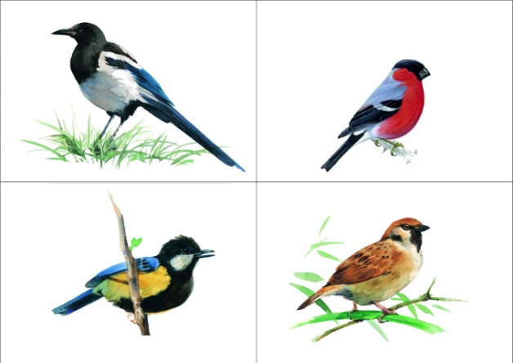
Рис. 4. Карточки к игре.
Воспитатель. А знаете ребята, что с давних пор на Руси 12 ноября отмечался Синичкин день – день встречи зимующих птиц. Издавна к этому дню люди готовили кормушки, читали стихи про птиц, загадывали загадки, играли и просто любовались зимними птахами. Почему этот день называется «Синичкин день»? Да потому что в народе говорили, что «синица для Руси божья птица». Раньше в старину на неё гадали: бросали крошки хлеба, кусочки сала и наблюдали: если синичка сначала станет клевать сало, то в доме будет вестись живность, если станет клевать крошки хлеба, то будет в доме достаток. В народе говорили «Невелика птичка синичка, а свой праздник знает». А какие ещё приметы, связанные с птицами вы знаете?
Дети отвечают.
Воспитатель. Не только птичка – синичка остаётся с нами зимовать, но и другие птицы тоже пережидают в наших лесах и парках зимнюю стужу. Как мы можем помочь птицам зимой?
Дети отвечают, что можно смастерить кормушки, принести корм, подкармливать птиц.
Воспитатель. Да, наша задача не дать погибнуть зимой от голода птицам, сделать для них кормушки и ежедневно их подкармливать. Пернатые друзья приносят пользу, а кто из вас знает, какую?
Заранее подготовленные дети по очереди говорят
1 ребенок. Дятлы, скворцы и синицы истребляют огромное количество насекомых. Синица за сутки съедает столько насекомых, сколько весит сама.
2 ребенок. Семья скворцов за день уничтожает 350 гусениц, жуков и улиток.
3 ребенок. Семья ласточек за лето – около миллиона различных вредных насекомых.
4 ребенок. Грач за день уничтожает до 400 червей и вредителей растений.
5 ребенок. Птицы склёвывают семена и плоды сорняков, снижают засорённость местности.
6 ребенок. Многие птицы – санитары, способствуют оздоровлению местности.
Воспитатель. А мы должны сделать всё, чтобы наши пернатые друзья постоянно чувствовали нашу заботу.
Воспитатель. Ребята с родителями смастерили кормушки, давайте их рассмотрим.
Взрослые и дети показывают кормушки и рассказывают, как их мастерили.
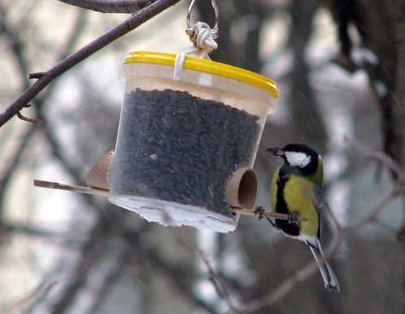
Фото 2. Кормушка для птиц.
Воспитатель. А сейчас забавная задача ожидает вас. Сосчитайте, сколько птичек прилетело, в этот час?
Мы кормушку смастерили, мы столовую открыли.
Поползень, лесной – сосед, будет вам зимой обед.
В гости первый день недели. К нам синицы прилетели. А во вторник, посмотри, прилетели снегири.
Три вороны были в среду. Мы не ждали их к обеду, а в четверг со всех краев – стая жадных воробьев.
В пятницу в столовой нашей голубь лакомился кашей. А в субботу на пирог налетело семь сорок. З. Александрова «Новая столовая»
Я предлагаю вам смоделировать эту задачу. Выбрать картинки с изображением птиц в необходимом количестве и посадить их в кормушку.
Демонстрируется модель кормушки и картинки с изображением птиц. Дети прикрепляют изображения птиц на кормушку при помощи магнитов.

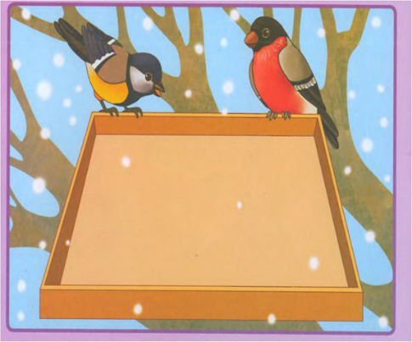 Рис. 6. Модель кормушки.
Воспитатель. Посчитайте, сколько прилетело на нашу кормушку поползней, синиц, воробьёв, голубей, сорок? Ответьте на вопросы:
1. Какие птицы прилетали первыми на кормушку?
2. В какой день недели прилетали вороны?
3. Сколько ворон прилетало?
4. Чем лакомился голубь на кормушке?
5. Чем угощались сороки?
6. Сколько было сорок на кормушке?
Молодцы, и с этим заданием справились!
Воспитатель. Раз сегодня Синичкин праздник, то надо именинницам приготовить угощение. А какое главное угощение на праздничном столе?
Дети предлагают различные варианты ответов.
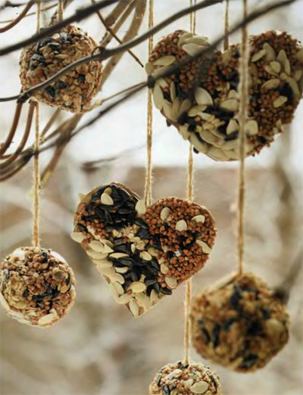
Фото 3. Угощение для птиц.
Воспитатель. Я предлагаю вам для синиц приготовить торт. Наш торт будет трехслойный, над изготовлением каждого слоя будет работать группа. Объединитесь в три группы и подойдите к столу. На столе продукты, которые вам понадобятся для приготовления торта.
Задание первой группе. Вы должны будете приготовить самый большой слой торта. Основным ингредиентом этого слоя является растопленное свиное сало, сухари и семя подсолнечника. Ваша задача — все ингредиенты перемешать и поместить в большую емкость.
Задание второй группе. Вам предстоит приготовить средний слой торта. Ингредиенты: отварной рис, очищенные несоленые орехи, сыр. Всё перемешайте и поместите в среднюю ёмкость.
Задание третьей группе. Вы будете готовить самый верхний слой — он самый маленький. Ингредиенты: размоченные овсяные хлопья, сухофрукты. Всё перемешайте и поместите в маленькую ёмкость.
Дети выполняют задание.
Воспитатель. Коржи готовы. Теперь их нужно поместить на некоторое время в холодильник, чтобы они застыли. А пока мы отдохнём, викторину проведём и споём!
Проводится викторина «Что мы знаем о птицах».
Взрослый задает вопросы, дети отвечают. Выигрывает участник, давший большее количество правильных ответов.
Вопросы к викторине:
1. Какая птица на земле самая большая?
2. Какая птица самая маленькая на земле?
3. Какие птицы не умеют летать?
4. Какие птицы устраивают танцы на болотах?
5. Птенцы, какой птицы не знают своей мамы?
6. Какую птицу называют «лесным доктором»?
7. Какую птицу называют «лесным санитаром»?
Проводится игра «Птичий концерт».
Каждой группе ребят из 3-х человек даётся название птицы и предлагается хором продемонстрировать, как эти птицы поют:
Воробьи – чирик – чирик.
Синицы – тинь – тинь.
Ворона – кар – кар.
Дятел – тррр – тррр.
Снегирь – дю – дю – дю.
Клёст – цок – цок – цок.
Свиристель – тюр –тюр – тюр.
Воспитатель. Коржи готовы, теперь, давайте соорудим торт из трёх слоёв и празднично его украсим сухофруктами и цукатами.
Дети вынимают замерзшие коржи, складывают их один на другой по принципу пирамиды и украшают их.
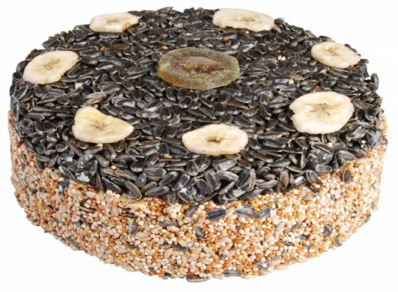
Фото 4. Торт для птиц.
Воспитатель. Вот и готов наш торт. Ребята, будем помнить, что в зимнее время нашим пернатым друзьям бывает холодно и голодно. Из 10 синиц доживает до весны только одна. И наша с вами задача: не дать погибнуть зимой от голода нашим зимующим друзьям. А вот и синичка прилетела.
Синица (заранее подготовленный ребенок).
Всё короче зимний день. Не успеешь пообедать, солнце сядет за плетень.
Ни комарика, ни мушки всюду только снег, да снег.
Хорошо, что нам кормушки сделал добрый человек. Ю. Синицын
Воспитатель. Ребята, вот вам семейное задание. Повесьте кормушки у себя во дворе и подкармливайте птиц зимой. А сейчас, когда вы все оденетесь, мы пойдём на улицу и повесим кормушки на участке. Когда будете в них насыпать корм, то приговаривайте: «Птичка, птичка, вот тебе крошки с моей ладошки». В заключение нашей с встречи, я хочу подарить каждому участнику буклеты «Что любят птицы» и «Как кормить птиц». Передайте их друзьям, знакомым, соседям. Как только вы начнете регулярно подкармливать птиц, они станут вашими постоянными гостями!
Покормите птиц зимой, пусть со всех концов
К вам слетятся, как домой стайки на крыльцо. А. Яшин.
Дети одеваются и выходят на участок. Одни выносят кормушки, другие корм и торт. Взрослые помогают развесить кормушки. Дети насыпают корм, а в «Синичкиной столовой» помещают торт.

1.Л.Г.Киреева, С.В.Бережнова «Формирование экологической культуры дошкольников», «Учитель», Волгоград 2008г.»
2.В.Н.Чернякова «Экологическая работа в ДОУ», творческий центр «Сфера» 2008г.
3.«Проектный метод в деятельности дошкольного учреждения» составители Л.С.Киселева, Т.А.Данилина, Т.С.Лагода, М.Б.Зуйкова, Москва «АРКТИ», 2005г.
4.Е.Г.Зверева-Андреевская, О.Н.Монтазери, М.А.Игошина, «Окружающий мир»: «ЮВЕНТА», 2006г.
5.Л.Б.Фесюкова, О.О.Григорьева «Времена года»: «Ранок», Харьков 2008г.

Маска сороки.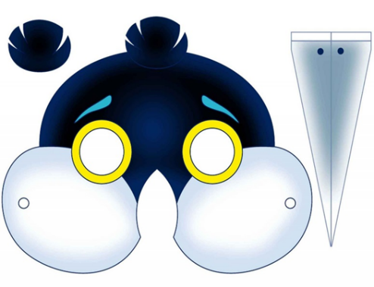 изготовление шапочек – масок с изображениями птиц для подвижных игр.
дневник наблюдений прилёта птиц к кормушке
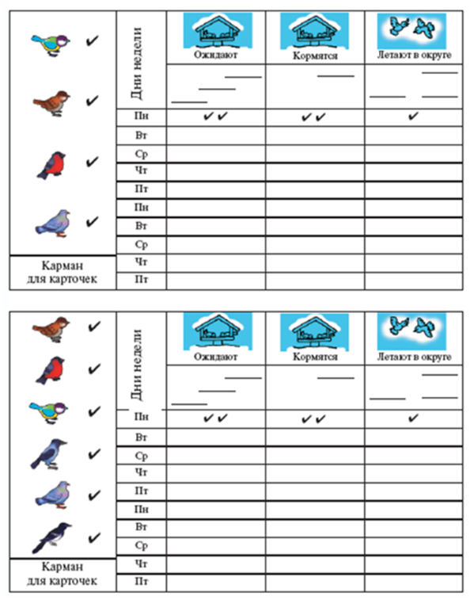

Консультации для родителей
- «Мастерим кормушки для птиц»
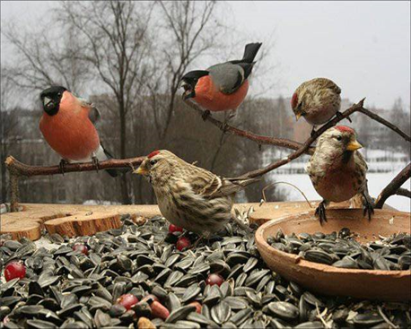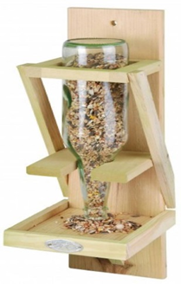
Кормушка из бутылки для птиц.

